Załącznik
do Uchwały Nr XLI/249/2006
Rady Miejskiej w Łańcucie
z dnia 15 września 2006 r.



STRATEGIA
ROZWIĄZYWANIA PROBLEMÓW SPOŁECZNYCH

GMINY MIASTO ŁAŃCUT

na lata 2006 –2013

Łańcut 2006 rok

SPIS TREŚCI
Wstęp ……………………………………………………………………………………..3

- PROCEDURA TWORZENIA STRATEGII ROZWIĄZYWANIA PROBLEMÓW SPOŁECZNYCH.

  - . Krajowe regulacje ustawowe kształtujące politykę społeczną ..........................……...5
  - . Regulacje prawne w zakresie planowania polityki społecznej w UE ………….……11
  - . Dokumenty programowe .............................................................................………...12

- DIAGNOZA GMINY MIASTO ŁAŃCUT

  - Położenie administracyjne ......................................................……………………….13
  - Sytuacja demograficzna .........................................................………………………..15
  - Sytuacja gospodarcza .................................................……………………………..20

III. DIAGNOZA SYTUACJI SPOŁECZNEJ W GMINIE MIASTO ŁAŃCUT

  - Charakterystyka głównych problemów i kwestii społecznych ........................……...26
    - Bezrobocie jako kwestia społeczna…………………………………………...30
    - Problemy rodzin ……………………………………………………………..38
    - Bezdomność…………………………………………………………………..46
    - Niepełnosprawność……………………………………………………………48
    - Ludzie w podeszłym wieku …………………………………………………..50
    - Alkoholizm……………………………………………………………….…...53
    - Narkomania……………………………………………………………………59
  - Grupy docelowe wymagające wsparcia w ramach zabezpieczenia społecznego…... 62

- MISJA I WIZJA
  - Misja …………………………………………………………………………….…...63
  - Wizja …………………………………………………………………………….…..64

V. CELE STRATEGII ROZWIĄZYWANIA PROBLEMÓW SPOŁECZNYCH

5.1. Osoby i rodziny dotknięte bezrobociem ..................................……………………...65
5.2. Pomoc na rzecz dzieci i rodzin ............................................................…………….67
5.3. Osoby dotknięte bezdomnością .......................................................…………….…...69
5.4. Pomoc na rzecz osób niepełnosprawnych ............................................……………..70
5.5. Osoby i rodziny dotknięte alkoholizmem i narkomanią …………………………… 71
5.6. Działania na rzecz osób w podeszłym wieku………………………………………..73

- ANALIZA SWOT ………………………………………………………….…..75

VII. PODMIOTY REALIZACJI I ŹRÓDŁA FINANSOWANIA STRATEGII
ROZWIĄZYWANIA PROBLEMÓW SPOŁECZNYCH

7.1. Monitoring i ewaluacja ......................................……………………………………..79
7.2. Podmioty uczestniczące w realizacji strategii .............................………………...81
7.3. Źródła finansowania strategii .........................……………………………………….84

VIII. PROGRAMY NA LATA 2006 –2013 …………………………………………85

- UWAGI KOŃCOWE …………………………………………………………..86

WYKAZ TABEL …………………………………………………………………………87
WYKAZ WYKRESÓW…………………………………………………………………..89

WSTĘP

Wejście Polski w struktury Unii Europejskiej postawiło przed władzami samorządowymi szereg nowych zadań z zakresu polityki społecznej, wynikających z polityki regionalnej Unii Europejskiej. Od maja 2004 r. obowiązuje nowa ustawa o pomocy społecznej, która przekazuje samorządom lokalnym realizację ogromnych obszarów pomocy społecznej państwa. Do zadań z tego zakresu realizowanych przez gminy należy między innymi opracowanie i realizacja gminnej strategii rozwiązywania problemów społecznych ze szczególnym uwzględnieniem programów pomocy społecznej, profilaktyki i rozwiązywania problemów alkoholowych i innych, których celem jest integracja osób i rodzin z grup szczególnego ryzyka.
Miejska Strategia Rozwiązywania Problemów Społecznych miasta Łańcuta wyodrębnia kluczowe kwestie społeczne, z jakimi borykają się mieszkańcy miasta, sposób zaspokojenia ich niezbędnych potrzeb oraz wytycza kierunki działania zmierzające do niwelowania zjawisk społecznie dolegliwych i negatywnych, a także zajmuje się tworzeniem mechanizmów wzmacniających efektywność dokonywanych zmian. Wskazanie strategicznych kierunków działania poprzedzone zostało wnikliwą analizą problemów społecznych występujących w mieście Łańcucie.
Zintegrowane podejście do problemów sfery społecznej zaprezentowane w przedmiotowej strategii pozwala na przyjęcie nowych rozwiązań w celu ograniczenia niekorzystnych zjawisk. Strategia rozwiązywania problemów społecznych zorientowana jest na rozszerzenie i pogłębienie form pracy socjalnej, współpracy z różnymi instytucjami i organizacjami pozarządowymi zajmującymi się pomocą społeczną w gminie oraz instytucjami działającymi w obszarze polityki społecznej takimi jak: oświata i kultura, służba zdrowia, sądownictwo i prokuratura, policja, urząd pracy. W ujęciu strategicznym pomoc społeczna w mieście Łańcucie to udzielanie wsparcia materialnego a przede wszystkim szeroko rozumiana praca socjalna nastawiona na: wzmocnienie postaw aktywnych, stworzenie systemu wsparcia psychologicznego i poradnictwa prawnego, wdrożenie modelu pomocy opartej o kontrakt socjalny oraz ścisłą współpracę i powiązanie działań instytucji i organizacji pozarządowych w wypracowaniu lokalnego systemu reintegracji społecznej i zawodowej osób z problemami społecznymi. Zmiany w funkcjonowaniu pomocy społecznej w kierunku rozwiązań systemowych są szansą na to, ze następne pokolenia nie staną się podopiecznymi pomocy społecznej.
Strategia rozwiązywania problemów społecznych została opracowana na podstawie materiałów sprawozdawczych Miejskiego Ośrodka Pomocy Społecznej, materiałów przygotowanych przez referaty i samodzielne stanowiska pracy Urzędu Miejskiego oraz Powiatowego Urzędu Pracy. Naczelnym zadaniem strategii jest formułowanie wizji, której urzeczywistnienie stanowi o realizacji misji. Przyjęte koncepcje i rozwiązania wskazują na sposoby zaradzenia problemom społecznym na lata 2006 – 2013. Dokument ten jest podstawą do podejmowania długofalowych, zintegrowanych działań rozwojowych w sferze społecznej oraz wdrażania rozwiązań w postaci programów lokalnych, mających na celu realizację celów zawartych w strategii.
Cele Strategii Rozwiązywania Problemów Społecznych są zgodne z Planem Rozwoju Lokalnego miasta Łańcuta.

I. PROCEDURA TWORZENIA STRATEGII ROZWIĄZYWANIA
PROBLEMÓW SPOŁECZNYCH.

Strategia Rozwiązywania Problemów Społecznych będzie stanowić podstawę do realizacji względnie trwałych wzorców interwencji społecznych podejmowanych w celu poprawy tych stanów rzeczy, występujących w danej społeczności, które oceniane są negatywnie. Dokument ten charakteryzuje działania instytucji (publicznych i niepublicznych) rozwiązujących kwestie społeczne podejmowane dla poprawy warunków zaspokojenia potrzeb przez wybrane kategorie osób i rodzin.

Niniejszy dokument został przygotowany przez Zespół powołany do opracowania Gminnej Strategii Rozwiązywania Problemów Społecznych Zarządzeniem Burmistrza Miasta Łańcuta Nr 3/2006 z dnia 09 lutego 2006 r., w składzie:

- Halina Babiarz – Kierownik Miejskiego Ośrodka Pomocy Społecznej
- Krystyna Inglot – Urząd Miejski
- Edyta Lew – Urząd Miejski
- Halina Wiercioch – Urząd Miejski

  - Krajowe regulacje ustawowe kształtujące politykę społeczną.

Obowiązek opracowania Strategii Rozwiązywania Problemów Społecznych wynika wprost z art. 17 ustawy z dnia 12 marca 2004 r. o pomocy społecznej, jednak różnorodność problemów społecznych występujących na terenie miasta Łańcuta powoduje konieczność uwzględnienia również innych aktów prawnych, które mają bardzo istotny wpływ zarówno na samą konstrukcję niniejszego dokumentu jak i sposób rozwiązywania zadań społecznych.
Są to między innymi:

Konstytucja Rzeczpospolitej Polskiej

Konstytucja z dnia 02 kwietnia 1997 r. jako najważniejszy akt prawny w Rzeczpospolitej Polskiej ogłoszony w Dzienniku Ustaw Nr 78, poz. 483 określa prawa i obowiązki człowieka i obywatela.
Władza publiczna prowadzi politykę zmierzającą do pełnego, produktywnego zatrudnienia poprzez realizowanie programów zwalczania bezrobocia, w tym organizowanie i wspieranie poradnictwa i szkolenia zawodowego robót publicznych i prac interwencyjnych (art. 65.5) - dotyczy bezrobotnych.
Obywatel ma prawo do zabezpieczenia społecznego w razie niezdolności do pracy ze względu na chorobę lub inwalidztwo. Obywatel pozostający bez pracy nie z własnej woli i nie mający innych środków utrzymania ma prawo do zabezpieczenia społecznego(art.67.1 i 67.2).
Każdy obywatel ma prawo do ochrony zdrowia (art. 68).
Państwo w swej polityce uwzględnia dobro rodziny. Rodziny znajdujące się w trudnej sytuacji materialnej i społecznej zwłaszcza rodziny wielodzietne i niepełne, mają prawo do szczególnej pomocy ze strony władz publicznych (art. 71).
Władze publiczne prowadza politykę sprzyjającą zaspokojeniu potrzeb mieszkalnych obywateli, w szczególności przeciwdziałają bezdomności, wspierają rozwój budownictwa socjalnego oraz popierają działania obywateli zmierzające do uzyskania własnego mieszkania ( art.75).

Ustawa z dnia 12 marca 2004 r. o pomocy społecznej (Dz. U. Nr 64 poz. 593 z późn. zm.)

Warunki prawne i organizację systemu pomocy społecznej określa ustawa z dnia 12 marca 2004 r. o pomocy społecznej ( Dz. U. Nr 64 poz.593 z późn. zm.).
Ustawa o pomocy społecznej określa:
- Zadania w zakresie pomocy społecznej;
- Rodzaje świadczeń z pomocy społecznej oraz zasady i tryb ich udzielania;
- Organizację pomocy społecznej;
- Zasady i tryb postępowania kontrolnego w zakresie pomocy społecznej.

Według ustawy pomoc społeczna jest instytucją polityki społecznej państwa, mającą na celu umożliwienie osobom i rodzinom przezwyciężenie trudnych sytuacji życiowych, których nie są one w stanie pokonać wykorzystując własne uprawnienia, zasoby i możliwości (art.2.1).
Pomoc społeczną organizują organy administracji rządowej i samorządowej, współpracując w tym zakresie, na zasadzie partnerstwa, z organizacjami społecznymi i pozarządowymi, Kościołem Katolickim, innymi kościołami, związkami wyznaniowymi oraz osobami fizycznymi i prawnymi.
Pomoc społeczna wspiera osoby i rodziny w wysiłkach zmierzających do zaspokojenia niezbędnych potrzeb i umożliwia im życie w warunkach odpowiadających godności człowieka ( art. 3.1).
Ustawa wymienia również przypadki w jakich udziela się pomocy społecznej. Według ustawy o pomocy społecznej udziela się ją osobom i rodzinom, w szczególności z powodu:
- ubóstwa;
- sieroctwa;
- bezdomności;
- bezrobocia;
- niepełnosprawności;
- długotrwałej lub ciężkiej choroby;
- przemocy w rodzinie;
- potrzeby ochrony macierzyństwa lub wielodzietności;
- bezradności w sprawach opiekuńczo-wychowawczych i prowadzenia gospodarstwa domowego, zwłaszcza w rodzinach niepełnych lub wielodzietnych;
- braku umiejętności w przystosowaniu do życia młodzieży opuszczającej placówki opiekuńczo-wychowawcze;
- trudności w integracji osób, które otrzymały status uchodźcy;
- trudności w przystosowaniu do życia po zwolnieniu z zakładu karnego;
- alkoholizmu lub narkomanii;
- zdarzenia losowego i sytuacji kryzysowej;
- klęski żywiołowej lub ekologicznej.

Ustawa z dnia 28 listopada 2003 r. o świadczeniach rodzinnych ( Dz. U. Nr 228 poz. 2255 z późn. zm.)

Ustawa o świadczeniach rodzinnych tworzy nowy system pozaubezpieczeniowych świadczeń społecznych, finansowanych w całości ze środków budżetu państwa, całkowicie odrębny od systemu pomocy społecznej. Zamiast, tak jak dotychczas, szeregu różnych, niezależnych od siebie świadczeń, ustawa ta wprowadza tylko jeden zasiłek rodzinny wraz z dodatkami, które zastąpiły dotychczasowe zasiłki i świadczenia (np. zasiłek wychowawczy, świadczenia z funduszu alimentacyjnego, jednorazowy zasiłek macierzyński z pomocy społecznej, gwarantowany zasiłek okresowy).

Ustawa z dnia 22 kwietnia 2005 r. o postępowaniu wobec dłużników alimentacyjnych oraz zaliczce alimentacyjnej (Dz. U. Nr 86 poz. 732 z późn. zm.)

Ustawa określa zasady postępowania wobec osób zobowiązanych do świadczenia alimentacyjnego na podstawie tytułu wykonawczego, jeżeli egzekucja prowadzona przez komornika sądowego jest bezskuteczna oraz zasady przyznawania zaliczki alimentacyjnej dla osób samotnie wychowujących dzieci, uprawnionych do świadczenia alimentacyjnego na postawie tytułu wykonawczego, którego egzekucja jest bezskuteczna.

Ustawa z dnia 21 czerwca 2001 r. o dodatkach mieszkaniowych ( Dz. U. Nr 71 poz. 734 z późn. zm.)
Ustawa reguluje zasady i tryb przyznawania, ustalania wysokości i wypłacania dodatków mieszkaniowych oraz właściwość organów w tych sprawach.

Ustawa z dnia 13 czerwca 2003 r. o zatrudnieniu socjalnym (Dz. U. Nr 122 poz.1143)

Ustawa o zatrudnieniu socjalnym stwarza szansę na powrót do społeczeństwa osobom, które z różnych powodów znalazły się na marginesie życia społecznego. Wychodzi również naprzeciw postulatom organizacji pozarządowych, które oczekują od państwa większego zaangażowania w aktywizację i edukację środowisk dotkniętych długotrwałym bezrobociem. Ustawa kładzie nacisk na edukację i aktywizację środowisk marginalizowanych zawodowo i społecznie, a także na wspieranie zatrudnienia dla tych grup. Nowa regulacja ma zastosowanie przede wszystkim do osób, które nie posiadają własnych dochodów, a w szczególności bezdomnych w procesie wychodzenia z bezdomności, uzależnionych od alkoholu w procesie leczenia, uzależnionych od narkotyków w procesie leczenia, chorych psychicznie, długotrwale bezrobotnych, byłych więźniów oraz uchodźców. Tym osobom ustawa oferuje zatrudnienie socjalne, rozumiane jako uczestnictwo w „inkubatorach społecznych” – Centrach Integracji Społecznej – lub jako wspierane zatrudnienie socjalne u przedsiębiorców, w Centrach Integracji Społecznej, bądź w ramach działalności gospodarczej w formie spółdzielni.
Drugą formą pomocy przewidzianą w ustawie jest wspieranie zatrudnienia osób, które uległy wykluczeniu społecznemu. Wsparcie może polegać na skierowaniu danej osoby przez powiatowy urząd pracy do pracy u przedsiębiorcy. W tej sytuacji pracodawca zobowiązuje się do zatrudnienia danej osoby przez okres 18 miesięcy, zaś powiatowy urząd pracy do refundowania ze środków Funduszu Pracy przedsiębiorcy części wynagrodzenia przez pierwsze dwanaście miesięcy.
Ustawa ta stwarza możliwości powołania Centrów Integracji Społecznej, w których osoby znajdujące się w trudnej sytuacji życiowej, np. bezdomne lub uzależnione od alkoholu, będą mogły liczyć na zatrudnienie socjalne. Osoby te będą przebywały w centrach od jednego do półtora roku oraz będą otrzymywały środki finansowe za wykonywaną pracę.

Ustawa 19 sierpnia 1994 r. o ochronie zdrowia psychicznego (Dz. U. Nr 111 poz. 535 z późn. zm)

Według ustawy z dnia 19 sierpnia 1994 r. o ochronie zdrowia psychicznego, ochronę zdrowia psychicznego zapewniają organy administracji rządowej i samorządowej oraz instytucje do tego powołane. Ustawa przewiduje, że w działaniach z zakresu ochrony zdrowia psychicznego mogą uczestniczyć stowarzyszenia i inne organizacje społeczne, fundacje, samorządy zawodowe, Kościoły i inne związki wyznaniowe oraz grupy samopomocy pacjentów i ich rodzin, a także inne osoby fizyczne i prawne.
W świetle ustawy ochrona zdrowia psychicznego polega w szczególności na:
- promocji zdrowia psychicznego i zapobieganiu zaburzeniom psychicznym,
- zapewnieniu osobom z zaburzeniami psychicznymi wielostronnej i powszechnie dostępnej opieki zdrowotnej oraz innych form opieki i pomocy niezbędnych do życia w środowisku rodzinnym i społecznym,
- kształtowaniu wobec osób z zaburzeniami psychicznymi, właściwych postaw społecznych, a zwłaszcza zrozumienia, tolerancji, życzliwości, a także przeciwdziałaniu ich dyskryminacji.

Ustawa z dnia 24 kwietnia 2003 r. o działalności pożytku publicznego i wolontariacie (Dz. U. Nr 96 poz. 873 z późn. zm.)

Uchwalona w dniu 24 kwietnia 2003 roku ustawa o działalności pożytku publicznego i o wolontariacie jest ważnym aktem prawnym, wprowadzającym kompleksowe rozwiązania dotyczące podstawowych dziedzin działalności organizacji pozarządowych w Polsce.
Obszary, które reguluje ustawa to:
- prowadzenie działalności pożytku publicznego (działalność odpłatna i nieodpłatna pożytku publicznego),
- uzyskiwanie przez organizacje pozarządowe statusu organizacji pożytku publicznego oraz konsekwencje z tym związane (warunki uzyskania statusu organizacji pożytku publicznego)
- nadzór nad prowadzeniem działalności pożytku publicznego,
- wolontariat.

Ustawa z dnia 26 października 1982r. o wychowaniu w trzeźwości i przeciwdziałaniu alkoholizmowi (Dz. U. z 2002r. Nr 147, poz. 1231 z późn. zm.)

Rozwiązywanie problemów alkoholowych reguluje ustawa z dnia 26 października 1982 r. o wychowaniu w trzeźwości i przeciwdziałaniu alkoholizmowi. Zakłada, iż większość kompetencji i środków finansowych jest zlokalizowana na poziomie samorządów gmin, które na mocy ustawy uzyskały kompetencje do rozwiązywania problemów alkoholowych w społecznościach lokalnych - „ prowadzenie działań związanych z profilaktyką i rozwiązywaniem problemów alkoholowych oraz integracji społecznej osób uzależnionych od alkoholu należy do zadań gmin”.

Ustawa z dnia 29 lipca 2005 r. o przeciwdziałaniu narkomanii ( Dz. U. Nr 179 poz. 1485)

Ustawa określa zasady i tryb postępowania w zakresie przeciwdziałania narkomanii, zadania i uprawnienia organów administracji rządowej i jednostek samorządu terytorialnego oraz innych podmiotów w zakresie przeciwdziałania naruszeniom prawa dotyczącego obrotu, wytwarzania, przetwarzania, przerobu i posiadania substancji, których używanie może prowadzić do narkomanii.

  - Regulacje prawne w zakresie planowania polityki społecznej w Unii Europejskiej .

W zakresie polityki strukturalnej i Europejskiego Funduszu Społecznego istnieją regulacje podejmowane przez Radę, Parlament i Komisję Europejską, dotyczące Funduszy Strukturalnych Unii Europejskiej oraz polityki społecznej i wsparcia społecznego.
Są to między innymi:
- Rozporządzenie Rady z dnia 21 czerwca 1999 r. wprowadzające ogólne przepisy dotyczące Funduszy Strukturalnych (1260/99 WE).
- Rozporządzenie Parlamentu Europejskiego i Rady z dnia 21 czerwca 1999 r. w sprawie Europejskiego Funduszu Rozwoju Regionalnego (1783/99WE).
- Rozporządzenie Parlamentu Europejskiego i Rady z dnia 12 lipca 1999 r. w sprawie Europejskiego Funduszu Społecznego (1784/99WE).
- Rozporządzenie Rady z dnia 21 czerwca 1999 r. dotyczące koordynacji pomocy w ramach strategii przedakcesyjnej dla krajów ubiegających się o członkostwo w Unii Europejskiej oraz zmieniające rozporządzenie 3906/89EWG (1266/99/WE).
- Rozporządzenie Rady z dnia 21 czerwca 1999 r. ustanawiające Instrument Przedakcesyjnej Polityki Strukturalnej (1267/1999WE).

  - Dokumenty programowe.

- Krajowy Plan Działania na rzecz Integracji Społecznej – dokument uwzględniający priorytety najpilniejsze, których realizacja ma nastąpić w ciągu najbliższych lat 2004-2006.
- Narodowa Strategia Integracji Społecznej dla Polski (NSIS) – jest dokumentem przygotowanym przez Zespół Zadaniowy ds. reintegracji Społecznej powołany dnia 14 kwietnia 2004 r. przez Prezesa Rady Ministrów, któremu przewodniczył Minister Gospodarki, Pracy i Polityki Społecznej – Jerzy Hausner, (dokument został przyjęty w czerwcu 2004 r.) .
- Narodowy Plan Rozwoju - ustawa z dnia 20 kwietnia 2004 r. (Dz. U. Nr 116 poz.1206) – jest dokumentem określającym cele rozwoju społeczno-gospodarczego kraju, w tym wspierane cele rozwoju regionalnego, oraz sposoby ich osiągania w okresie określonym w tym Planie .
- Strategia Rozwoju Województwa Podkarpackiego na lata 2000 – 2006 to najważniejszy dokument programowy samorządu województwa.
- Powiatowa Strategia Rozwiązywania Problemów Społecznych na lata 2002 – 2006 wprowadzona Uchwałą Nr XXXVII/207/2002 Rady Powiatu Łańcuckiego z dnia 16 kwietnia 2002 r.
- Plan Rozwoju Lokalnego Gminy Miasto Łańcut na lata 2004-2006 i 2007-2013 wprowadzony uchwałą nr XIX/107/2004 Rady Miejskiej w Łańcucie z dnia 23 lipca 2004 r.

  - DIAGNOZA GMINY MIASTA ŁAŃCUT

2.1. Położenie administracyjne.

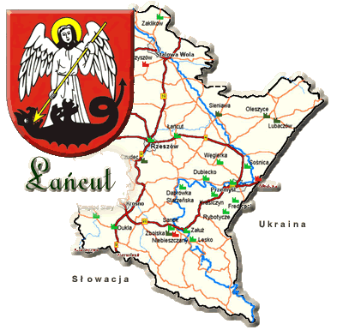
Łańcut to jedno z najbardziej znanych miast nie tylko w kraju. Malowniczo położone w środkowej części Pogórza Rzeszowskiego, otrzymało prawa miejskie z rąk króla Kazimierza Wielkiego. Położone jest przy ważnej arterii komunikacyjnej drodze nr 4, z którą krzyżują się drogi: na południowy –wschód w kierunku Kańczugi – droga E 881; na południowy –zachód w kierunku Dylągówki i Dynowa –droga E 877; na północny – wschód w kierunku Leżajska –droga E 877; na północny –zachód w kierunku Sokołowa Młp. – droga E 881.
Atrakcyjne położenie miasta jest jego niewątpliwym walorem. Łańcut administracyjnie należy do powiatu łańcuckiego i jest jego siedzibą oraz ważnym ośrodkiem regionu w takich sferach jak: oświata, zdrowie, gospodarka komunalna, komunikacja i turystyka. Sąsiaduje z takimi miastami jak: Rzeszów, Przeworsk oraz Leżajsk. Nie bez znaczenia jest sąsiedztwo Rzeszowa – siedziby województwa podkarpackiego i największego miasta w południowo – wschodniej Polsce, niewielka odległość od przejścia granicznego z Ukrainą, jak również potencjał ekonomiczny są gwarancją dalszego rozwoju miasta. Bardzo istotne jest położenie przy magistrali transportowej Kraków – Przemyśl oraz w pobliżu przejścia granicznego z Ukrainą (80 km od Łańcuta) i lotniska Jasionka (20km). W przyszłości przez teren Łańcuta przebiegać będzie autostrada A 4, co umocni rolę miasta w komunikacyjnym układzie transnarodowym z zachodu na wschód.
Obecnie miasto, podobnie jak wiele innych w Polsce, jest miejscem wielu zmian, restrukturyzacji zakładów, wzrastającego bezrobocia. Wprowadzono w życie wiele reform. Dostępne na rynku pracy oferty koncentrują się w głównej mierze w Łańcucie. Miasto to stanowi centrum administracyjno – usługowo –handlowe o znaczeniu ponadlokalnym, co zwiększa jego atrakcyjność i konkurencyjność
Miasto zajmuje jedno z czołowych miejsc na mapie kulturalnej Polski.

Miejsce Łańcuta na mapie administracyjnej Polski
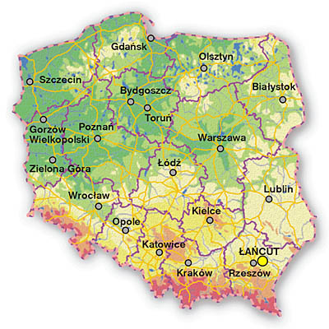
Tabela 1. Odległości Łańcuta do ważniejszych miast.
Gdańsk | 660 km | Berlin | 840 km
Katowice | 260 km | Bratysława | 330 km
Kraków | 170 km | Wiedeń | 350 km
Łódź | 320 km | Kijów | 675 km
Poznań | 536 km | Moskwa | 1 250 km
Warszawa | 350 km | Paryż | 1 760 km
Wrocław | 450 km | Praga | 330 km
  - Sytuacja demograficzna
Łańcut zajmuje obszar: 1943 ha. Zamieszkuje go 18 012 osób, w tym: mężczyzn 8 520 i 9 492 kobiet (stan na 31 grudnia 2005 r. ). Gęstość zaludnienia wynosi 927 osób/km². Poniższy wykres przedstawia liczbę ludności miasta Łańcuta w latach 2003 – 2005

Wykres Nr 1 Liczba ludności miasta Łańcuta w latach 2003 –2005

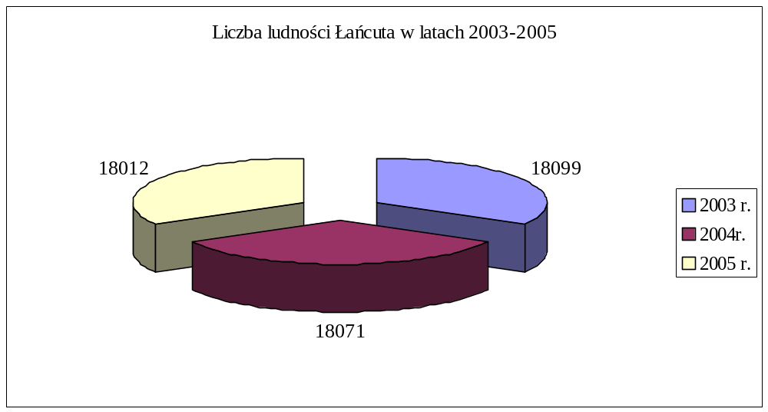

Źródło: Dane Referatu Spraw Obywatelskich Urzędu Miejskiego w Łańcucie

Jak przedstawia powyższy wykres od roku 2003 obserwuje się nieznaczny spadek liczby mieszkańców miasta Łańcuta, z nieznaczną przewagą liczby kobiet.

Tabela Nr 2 Liczba ludności Łańcuta w 2005 roku.

wyszczególnienie | mężczyźni | kobiety | ogółem
Ludność w wieku: | 8 520 | 9 492 | 18 012
przedprodukcyjnym | 1 301 | 2 193 | 3 494
produkcyjnym | 5 479 | 5 454 | 10 933
poprodukcyjnym | 1 740 | 1 845 | 3 585
Źródło: Dane Referatu Spraw Obywatelskich Urzędu Miejskiego w Łańcucie
Wykres Nr 2 Liczba ludności Łańcuta w 2005 roku.
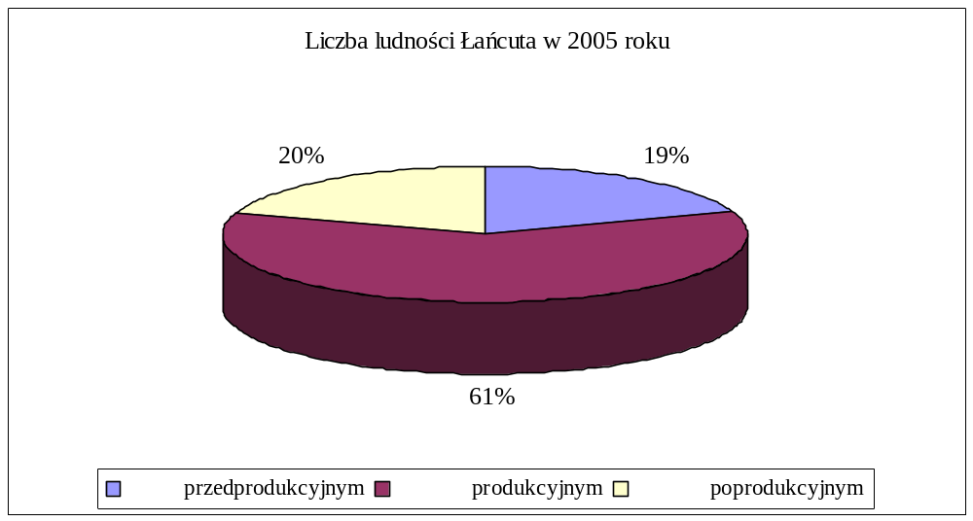
Źródło: Dane Referatu Spraw Obywatelskich Urzędu Miejskiego w Łańcucie

Ludność w wieku przedprodukcyjnym stanowi 19 %, ludność w wieku produkcyjnym 61 % , a 20 % w wieku poprodukcyjnym. Wyraźna jest przewaga liczby kobiet wśród mieszkańców Łańcuta. Stanowią one 56% ogółu ludności.

Tabela Nr 3 Naturalny ruch ludności
wyszczególnienie | Rok 2003 | Rok 2004 | Rok 2005
Urodzenia | 134 | 174 | 177
Zgony | 155 | 153 | 185
Przyrost naturalny | -21 | 21 | -8
Źródło: Dane Referatu Spraw Obywatelskich Urzędu Miejskiego w Łańcucie

Jak obrazuje powyższa tabela i poniższy wykres liczba urodzeń w roku 2004 przewyższała liczbę zgonów, natomiast w latach 2003 i 2005 przyrost naturalny był ujemny.

Wykres Nr 3 Naturalny ruch ludności

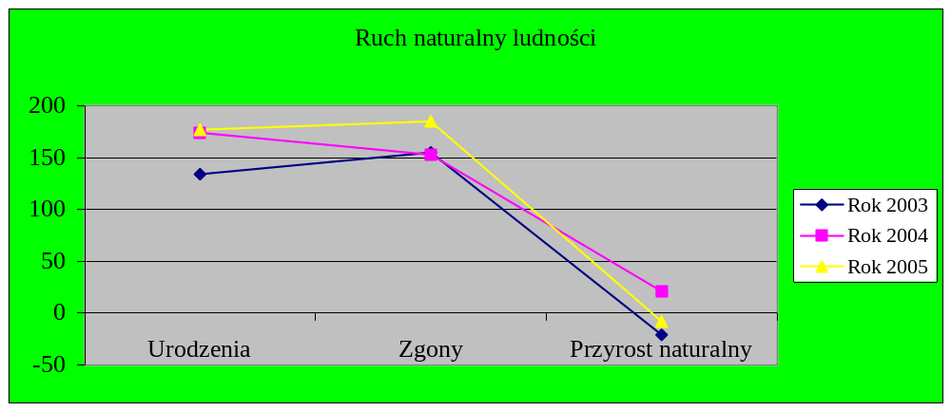
Źródło: Dane Referatu Spraw Obywatelskich Urzędu Miejskiego w Łańcucie

Poziom wykształcenia ze względu na wiek badanych kształtuje się następująco. Największą grupą z wyższym wykształceniem jest grupa osób między 30- 39 rokiem życia, która stanowi 27,5 % , następną grupą są osoby między 20- 29 rokiem życia, która stanowi 24 % i ona się ciągle zwiększa.
Z osób z wykształceniem policealnym największa grupa osób, bo 31% stanowią osoby między 40 – 49 rokiem życia. Osoby między 20-29 rokiem życia stanowią największą grupę (26%) spośród osób legitymujących się wykształceniem średnim.
Dokonując jednak podziału na wykształcenie średnie ogólnokształcące i zawodowe to w pierwszej grupie większość stanowią osoby między 20 – 29 rokiem życia, a w grupie drugiej osoby między 40 – 49 rokiem życia. Spośród osób z wykształceniem zasadniczym zawodowym największą grupę (27 %) stanowią osoby 40- 49 letnie.
Największą grupą z ukończonym wykształceniem podstawowym są osoby między 13 - 19 rokiem życia (51% badanych). Następną w kolejności grupą, wprawdzie o połowę mniejszą, są osoby powyżej 65 roku życia.
Największą grupą osób z wykształceniem podstawowym nieukończonym i bez wykształcenia szkolnego jest grupa osób w wieku 13- 19 lat. Druga pod względem wielkości grupa osób o omawianym poziomie wykształcenia jest w wieku powyżej 65 lat, ale jest grupą o połowę już mniejszą od omawianej pierwszej.

Przeprowadzono analizę dotyczącą źródeł utrzymania ludności, ze względu na płeć i wiek. Badaniem objęto wszystkich mieszkańców Łańcuta. Mieszkańcy utrzymują się głównie z pracy 32,3 % badanych. Najwięcej bo prawie 87 % z nich pracuje najemnie,
11 % na własny rachunek , a ok. 1 % z nich pracuje w swoim gospodarstwie rolnym. Z pozostałych źródeł takich jak renty i emerytury utrzymuje się 27,7 % mieszkańców Łańcuta. Na utrzymaniu innych osób znajduje się 38,9 % mieszkańców, a źródeł utrzymania ok. 1 %mieszkańców nie udało się ustalić.
Jeśli chodzi o podział na płeć to prawie podobna ilość kobiet i mężczyzn utrzymuje się z pracy najemnej. Na rachunek własny pracuje prawie dwa razy więcej mężczyzn niż kobiet i około trzy razy więcej mężczyzn w porównaniu z kobietami pracuje w swoim gospodarstwie rolnym. Pozostałe grupy wg. źródeł utrzymania liczą podobną ilość kobiet i mężczyzn.
Jeśli chodzi o źródła utrzymania poszczególnych grup wiekowych. Dzieci w wieku 0-14 wszystkie są na utrzymaniu rodziców. Młodzież wieku 15- 19 lat jest w większości na utrzymaniu rodziców, a ok. 1,5% otrzymuje renty i ok. 1% pracuje najemnie. Wśród 20 - 29- latków dwie przeważające, grupy bo liczące po ponad 40% tych osób, stanowią mieszkańcy będący na utrzymaniu rodziców, osoby pracujące, z czego większość podejmuje pracę najemną. Osoby w wieku 30- 49 to największa grupa pracujących na własny rachunek. Stanowią oni aż 64% tej grupy. Największą grupę osób utrzymujących się z rent, bo aż 30 % tej grupy stanowią osoby w wieku 50 – 59 lat. Osoby powyżej 65 roku życia w większości utrzymują się z emerytur (64 % grupy), z rent 14% grupy, reszta utrzymuje się z innych źródeł.
Jeśli chodzi o gospodarstwa domowe znajdujące się na terenie Łańcuta dokonano ich podziału na 1,2,3,4,5 – cio i więcej osobowe. Najwięcej bo ok. 22% stanowią gospodarstwa 2-osobowe. Gospodarstw 1 i 3 osobowych jest po ok. 20 %. Grupę stanowiącą ok. 20,5 % ogółu gospodarstw stanowią gospodarstwa 4 osobowe. Gospodarstwa o liczbie osób 5 i więcej stanowią grupę ok. 17,5 %. Gospodarstwa o liczbie osób 1 w większości, bo aż w 63% utrzymują się z rent i emerytur.
Drugim w kolejności w tej grupie gospodarstw źródłem dochodu jest praca najemna, z której utrzymuje się ok. 21% gospodarstw. Następną grupą są gospodarstwa 2osobowe, spośród których prawie 60% utrzymuje się z rent i emerytur, lecz w porównaniu do gospodarstw 1 osobowych większa liczba gospodarstw utrzymuje się z pracy najemnej.
W przypadku gospodarstw o liczbie domowników wynoszącej 3 osoby przeważającym źródłem utrzymania jest praca najemna, bo aż w 55% przypadków. 30% z tej grupy gospodarstw utrzymuje się z pracy najemnej. Grupy liczące po ok. 7,5 % gospodarstw stanowią rodziny, gdzie źródłem dochodu jest praca na własny rachunek i praca poza rolnictwem.
W przypadku gospodarstw domowych 4 osobowych 64% z nich utrzymuje się z pracy najemnej. Grupy ponad 10% stanowią gospodarstwa, gdzie źródłem utrzymania są renty i emerytury, praca na rachunek własny i praca poza rolnictwem.
Niewielka liczba gospodarstw utrzymuje się z rolnictwa. Struktura źródeł dochodu ostatniej grupy gospodarstw tj. 5 i więcej osobowych jest bardzo zbliżona do struktury grupy gospodarstw 4 osobowych.
Należy stwierdzić iż głównym źródłem dochodu w łańcuckich gospodarstwach jest praca najemna, bo stanowi ok. 47% źródeł utrzymania gospodarstw. Renty i emerytury to źródło utrzymania ok. 38% gospodarstw. Tylko 0,5% badanych gospodarstw utrzymuje się z rolnictwa. Reszta, czyli 14,5 % utrzymuje się z działalności prowadzonej na rachunek własny i z pracy poza rolnictwem.

Źródło: dane z publikacji „Podstawowe informacje ze spisów powszechnych: Gmina Miejska Łańcut”, Urząd Statystyczny w Rzeszowie 2003 r. – Plan Rozwoju Lokalnego Gminy Miasto Łańcut na lata 2004 - 2006 i 2007 - 2013

  - Sytuacja gospodarcza

Gospodarka

Gmina Miasto Łańcut ma charakter przemysłowo – usługowy. Główne zakłady przemysłowe utrzymujące największe zatrudnienie dla mieszkańców miasta i okolicy to: Fabryka Wódek „Polmos Łańcut” S.A, Łańcucka Fabryka Śrub „Śrubex S.A.”, Zakłady Odzieżowe „Vipo”, Muzeum - Zamek, Zespół Opieki Zdrowotnej, ZPH „ARGO”, Drukarnia „Techgraf”, 5 banków, a także szereg placówek handlowych, gastronomicznych i oświatowych.
Na dzień 31 grudnia 2005 r. zarejestrowanych było 1 521 podmiotów gospodarczych. Poniższa tabela przedstawia liczbę podmiotów gospodarczych na przestrzeni ostatnich trzech lat:

Tabela Nr 4 Liczba podmiotów gospodarczych

wyszczególnienie | Rok 2003 | Rok 2004 | Rok 2005
podmioty gospodarcze - zgłoszone | 152 | 145 | 154
podmioty gospodarcze - wyrejestrowane | 148 | 210 | 174
ogółem - podmioty gospodarcze po odliczeniu wyrejestrowanych | 1606 | 1541 | 1521
Źródło: dane Urzędu Miejskiego w Łańcucie

Jak wskazuje powyższa tabela i poniższy wykres, wzrost liczby małych i średnich podmiotów gospodarczych po raz ostatni nastąpił w 2003 r. a od roku 2004 obserwuje się nieznaczny ich spadek. Powodem tego może być brak spójności przepisów prawnych, wysoki koszt zatrudnienia pracowników czy też mała aktywność w pozyskiwaniu środków unijnych.
Istotne dla rynku pracy w Łańcucie są działy handlu i napraw, edukacji oraz ochrony zdrowia i opieki społecznej. Część społeczeństwa utrzymuje się również z pracy na roli.

Wykres Nr 4 Liczba podmiotów gospodarczych
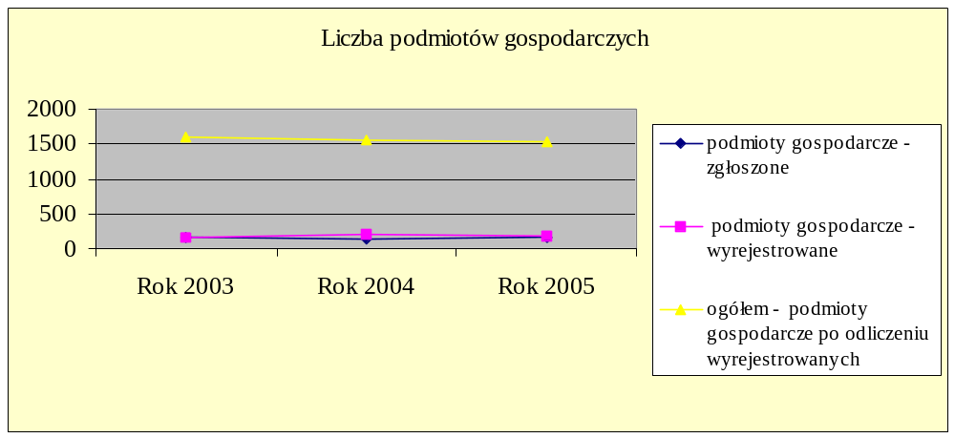
Źródło: dane Urzędu Miejskiego w Łańcucie

Mieszkalnictwo

Gmina Miasta Łańcut wykonuje swoje zadania w zakresie tworzenia warunków do zaspokajania potrzeb mieszkaniowych wykorzystując mieszkaniowy zasób gminy i poprzez działania polegające na: nabyciu domu lub mieszkania, rozbudowie istniejącej powierzchni mieszkaniowej, przebudowie, poważnym remoncie, adaptacji pomieszczenia niemieszkalnego na cele mieszkaniowe oraz na poprawie standardu istniejących mieszkań
i jakości środowiska zamieszkania.

Na dzień 31.12.2005 r. mieszkaniowy zasób Miasta liczył łącznie 287 lokali składających się z 775 izb o łącznej powierzchni użytkowej 7239 m² , położonych w 57 nieruchomościach. 72 % zasobu mieszkaniowego ulokowana jest w 31 nieruchomościach stanowiących własność wspólnot mieszkaniowych. Na ogólną liczbę 206 lokali będących własnością gminy w nieruchomościach wspólnot – 124 (60%) lokali położonych jest w tych nieruchomościach gdzie Miasto posiada większościowy udział. Lokale mieszkalne w zasobie Miasta w 95% wynajmowane są na czas nieoznaczony, jedynie 5% tego zasobu tj. 14 lokali składających się z 30 izb o łącznej powierzchni użytkowej 558 m² wykorzystywana jest jako lokale socjalne, których najem został zawarty na czas oznaczony.

W ramach pozyskiwania nowych lokali mieszkalnych w 2005 r. oddano do użytkowania budynek komunalny przy ul. Polnej 3a. W ten sposób pozyskanych zostało 8 lokali mieszkalnych o powierzchniach użytkowych: nr 1 - 48,90 m², nr 2 – 25,30 m², nr 3 – 25,00 m², nr 4 – 43,90 m², nr 5 – 47,80 m², nr 6 – 25,00 m², nr 7 – 43,90 m², nr 8 – 47,80 m².

29 czerwca 2005 r. została uchwalona przez Radę Miejską w Łańcucie uchwała
w sprawie zasad wynajmowania lokali wchodzących w skład mieszkaniowego zasobu Gminy Miasta Łańcut. Uchwała niniejsza określa kategorie osób i rodzin z którymi zawierane są umowy najmu ustalając pierwszeństwo ich realizacji oraz tryb rozpatrywania i załatwiania wniosków. Uszczegółowiono tryb składania wniosków o przydział mieszkań z zasobu mieszkaniowego. Uściślono zasady postępowania w stosunku do osób, które pozostały
w lokalu opuszczonym przez najemcę lub w lokalu, w którego najem nie wstąpiły po śmierci najemcy, dostosowano warunki dochodowe gospodarstw domowych osób ubiegających się
o przydział lokalu w zasobach Gminy Miasta Łańcuta do aktualnej sytuacji społeczno – ekonomicznej w Łańcucie.

W 2005 r. do Urzędu Miejskiego w Łańcucie wpłynęło 25 wniosków mieszkaniowych o przyznanie lokalu mieszkalnego. Aktualna lista najmu liczy 8 pozycji i będzie realizowana w miarę pozyskiwania nowych lokali mieszkalnych. W ubiegłym roku wydano 11 skierowań na najem lokali mieszkalnych oraz 3 skierowania do zawarcia umowy najmu na lokale socjalne, dokonano dwóch zamian lokali mieszkalnych. W roku 2005 doszło do jednej eksmisji z lokalu mieszkalnego z powodu zaległości w opłatach za mieszkanie.
W celu zwiększenia możliwości zabezpieczenia występującego popytu na mieszkania komunalne i lokale socjalne koniecznym staje się pozyskiwanie środków na inwestycje polegające na budowie nowych budynków mieszkalnych lub adaptację budynków niemieszkalnych na mieszkalne. W prowadzonej przez Miasto polityce mieszkaniowej na pierwszym miejscu będzie pozyskiwanie jak największej ilości lokali mieszkalnych zwłaszcza lokali socjalnych. Lokale te pozwolą Miastu pomóc mieszkańcom gminy w zakresie zabezpieczenia potrzeb mieszkaniowych, zwłaszcza rodzinom, które znalazły się w niedostatku.

Ochrona zdrowia

Na terenie Miasta Łańcuta opiekę nad zdrowiem mieszkańców na poziomie podstawowym zapewnia Samodzielny Publiczny Zespół Opieki Zdrowotnej, Niepubliczne Zakłady Opieki Zdrowotnej oraz inne gabinety lekarskie posiadające indywidualne kontrakty z Narodowym Funduszem Zdrowia.
Mieszkańcy mają możliwość korzystania z porad lekarzy w poradniach: ogólnej, ginekologicznej, pediatrycznej, stomatologicznej. Do dyspozycji mieszkańców dostępne są następujące gabinety specjalistyczne: chirurgiczne, gastrologiczne, okulistyczne, laryngologiczne, dermatologiczne, psychiatryczne (psychologiczne i psychoterapeutyczne), kardiologiczne, endokrynologiczne, urologiczne, pulmonologiczne, hepatologiczne, neurologiczne, reumatologiczne, rehabilitacyjne oraz medycyny pracy. Pomoc doraźną w dni wolne od pracy w/w gabinetów pełnią oddziały Szpitala Powiatowego oraz Pogotowia Ratunkowego.

Edukacja, kultura i sport

Edukacją i wychowaniem na terenie Miasta Łańcuta zajmują się : przedszkola, szkoły podstawowe, gimnazjalne i ponadgimnazjalne.
Obecnie w mieście funkcjonuje: 5 przedszkoli, 3 szkoły podstawowe, 2 gimnazja, 1 liceum ogólnokształcące i 4 zespoły szkół ( licea, technika, szkoły zasadnicze i policealne).

Przedszkola

Tabela Nr 5 Wychowanie przedszkolne w latach 2003 – 2005
Miasto Łańcut – nazwa placówki | Rok 2003 |  | Rok 2004 |  | Rok 2005
Miasto Łańcut – nazwa placówki | oddziały | liczba dzieci w przedszkolu | oddziały | liczba dzieci w przedszkolu | oddziały | liczba dzieci w przedszkolu
Przedszkole Miejskie Nr 1 | 7 | 162 | 6 | 136 | 5 | 125
Przedszkole Miejskie Nr 2 | 4 | 93 | 4 | 102 | 4 | 95
Przedszkole Miejskie Nr 3 | 4 | 96 | 4 | 104 | 4 | 108
Przedszkole Miejskie Nr 4 | 3 | 78 | 3 | 79 | 3 | 81
Przedszkole Miejskie Nr 5 | 5 | 125 | 5 | 125 | 5 | 130
Przedszkole Niepubliczne Zgromadzenia Sióstr Służebniczek NMP-NP w Ł-cie | 1 | 36 | 1 | 38 | 1 | 31
Razem | 24 | 590 | 23 | 584 | 22 | 570
Źródło: dane Urzędu Miejskiego w Łańcucie

Szkoły podstawowe

Tabela Nr 6 Szkoły Podstawowe w latach 2003 – 2005
Miasto Łańcut – nazwa placówki | Rok 2003 |  | Rok 2004 |  | Rok 2005
Miasto Łańcut – nazwa placówki | oddziały | liczba uczniów w szkole | oddziały | liczba uczniów w szkole | oddziały | liczba uczniów w szkole
Szkoła Podst. Nr 2 im. Księdza Jana Twardowskiego | 35 | 874 | 32 | 817 | 30 | 758
Szkoła Podst. Nr 3 im. 10 Pułku Strzelców Konnych | 16 | 321 | 16 | 332 | 15 | 333
Szkoła Podst. Nr 4 im. Jana Pawła II | 12 | 263 | 11 | 249 | 10 | 239
Razem | 63 | 1458 | 59 | 1398 | 55 | 1330
Źródło: dane Urzędu Miejskiego w Łańcucie

Gimnazja

Tabela Nr 7 Gimnazja w latach 2003 – 2005
Miasto Łańcut – nazwa placówki | Rok 2003 |  | Rok 2004 |  | Rok 2005
Miasto Łańcut – nazwa placówki | oddziały | liczba uczniów w szkole | oddziały | liczba uczniów w szkole | oddziały | liczba uczniów w szkole
Gimnazjum Nr 1 im. St. Kardynała Wyszyńskiego | 27 | 708 | 25 | 691 | 23 | 616
Gimnazjum Nr 2 | 12 | 291 | 11 | 276 | 10 | 277
Razem | 39 | 999 | 36 | 967 | 33 | 893
Źródło: dane Urzędu Miejskiego w Łańcucie

Jak obrazują powyższe trzy tabele następuje powolny spadek liczby dzieci zarówno w przedszkolach, szkołach podstawowych i gimnazjach.

Zadania gminy z zakresu kultury i sportu realizowane są przez: Miejską Bibliotekę Publiczną i jej Filie , Miejski Dom Kultury i Miejski Ośrodek Sportu i Rekreacji.

Magnesem przyciągającym turystów jest Muzeum - Zamek. Corocznie odbywają się w mieście różne imprezy kulturalne, takie jak: Muzyczny Festiwal w Łańcucie, Łańcucka Jesień Kulturalna, Wieczory Muzyki Organowej i Kameralnej, Obchody Święta 10 Pułku Strzelców Konnych, Międzynarodowe Dni Tańca, Międzynarodowe Mistrzowskie Kursy Muzyczne im. Zenona Brzewskiego, Międzynarodowy Plener Malarsko – Rzeźbiarski, Cykl imprez kulturalno – Rozrywkowych pod nazwą „Dni Miasta”, Lato w mieście, Przedszkolada, koncerty dobroczynne itp.

III. DIAGNOZA SYTUACJI SPOŁECZNEJ W GMINIE
MIASTO ŁAŃCUT

Przedmiotem diagnozy są poszczególne i charakterystyczne dla różnych grup społecznych problemy o najwyższym stopniu dolegliwości, między innymi takie jak np. bezrobocie, bezdomność, ubóstwo, niepełnosprawność i długotrwała choroba, uzależnienia, samotne wychowywanie dzieci, starość, przemoc, które wymagają podejmowania wszechstronnych działań w celu przeciwdziałania sytuacjom krytycznym w życiu jednostek i zbiorowości, poprawy ich warunków bytowych oraz wyrównywania różnic socjalnych w wielu obszarach aktywności społecznej. Obejmuje ona także sprawy związane z zapobieganiem powstawania niekorzystnym zjawiskom, poprzez rozszerzenie dostępu do informacji, zagospodarowania czasu wolnego, propagowanie działań wolontarystycznych oraz samopomocowych.

Zakres diagnozy odnosi się do wizji rozwoju regionu przyjętej w Strategii Rozwoju Województwa Podkarpackiego oraz tworzonej Gminnej Strategii Rozwiązywania Problemów Społecznych Gminy Miasta Łańcut i obejmuje dwie sfery identyfikacji uwarunkowań obecnej sytuacji związane z :
- Przepisami prawa nakładającymi na samorząd obowiązki realizowania zadań w obszarze pomocy społecznej oraz profilaktyki i rozwiązywania problemów alkoholowych,
- Niezdefiniowanymi instytucjonalnie kwestiami społecznymi określonymi przez nieformalne i formalne grupy społeczne.

  - Charakterystyka głównych problemów i kwestii społecznych.

Za realizację zadań z zakresu polityki społecznej na terenie miasta Łańcuta odpowiedzialny jest Miejski Ośrodek Pomocy Społecznej we współpracy z Miejską Komisją Rozwiązywania Problemów Alkoholowych oraz właściwymi merytorycznie pracownikami Urzędu Miejskiego zajmującymi się sferą polityki społecznej.
Wielkość środków finansowych przeznaczonych na realizację zadań z zakresu polityki społecznej na przestrzeni ostatnich trzech lat przedstawia poniższa tabela i wykres:

Tabela Nr 8 Środki finansowe na realizację zadań z zakresu polityki społecznej - w złotych

wyszczególnienie | rok 2003 |  |  | rok 2004 |  |  | rok 2005
wyszczególnienie | Ogółem | w tym: |  | ogółem | w tym: |  | ogółem | w tym:
wyszczególnienie |  | własne | zlecone |  | własne | zlecone |  | własne | Zlecone
Miejski Ośrodek Pomocy Społecznej | 2 315 861 | 983 208 | 1 332 653 | 1 582 304 | 1 110 819 | 471 485 | 1 797 345 | 1 406 231 | 391 114
Dodatki mieszkaniowe | 538 283 | 538 283 | - | 480 624 | 480 624 | - | 408 570 | 408 570 | -
Świadczenia rodzinne | - | - | - | 1 483 683 | - | 1 483 683 | 2 598 367 | - | 2 598 367
Źródło: budżet miasta Łańcuta

Wykres Nr 5 Środki finansowe na realizację zadań z zakresu polityki społecznej – w złotych

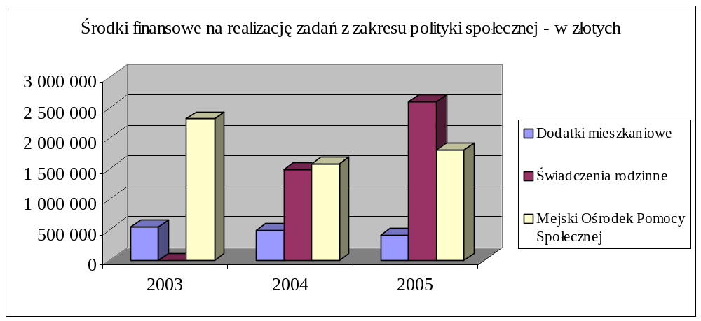
Źródło: budżet miasta Łańcuta

Życiu mieszkańców miasta Łańcuta towarzyszy wiele problemów, obejmujących swoim zasięgiem liczną grupę ludzi i coraz młodsze pokolenia. Zmuszają one część społeczności do szukania różnych form pomocy w tym również z systemu pomocy społecznej.
Pomoc społeczna jako instytucja polityki społecznej państwa ma na celu umożliwienie osobom i rodzinom przezwyciężenie trudnych sytuacji życiowych, których nie są w stanie pokonać wykorzystując własne środki, możliwości i uprawnienia.
Tabela Nr 9 Liczba osób korzystających z pomocy społecznej

wyszczególnienie | Rok 2003 |  | Rok 2004 |  | Rok 2005
wyszczególnienie | ogółem | w ≈ % | ogółem | w ≈% | ogółem | w ≈%
Liczba mieszkańców | 18 099 | 100 | 18 071 | 100 | 18 012 | 100
Liczba osób korzystających z pomocy | 2 982 | 16,5 | 2 887 | 16 | 2 489 | 14
Źródło: sprawozdania MOPS

Jak wynika z powyższej tabeli osoby korzystające z pomocy społecznej stanowią od 16,5 do 14 % ogółu mieszkańców Łańcuta.

Tabela Nr 10 Liczba rodzin korzystających z pomocy społecznej

wyszczególnienie | rok 2003 | rok 2004 | rok 2005
Liczba rodzin* - ogółem | 956 | 979 | 879
Rodziny z dziećmi - ogółem | 462 | 488 | 439
Rodziny niepełne – ogółem | 126 | 129 | 127
Rodziny emerytów i rencistów | 253 | 281 | 269
Źródło: sprawozdania MOPS
dane nie sumują się ponieważ jedna rodzina może wystąpić wielokrotnie

Wykres Nr 6 Liczba rodzin korzystających z pomocy społecznej
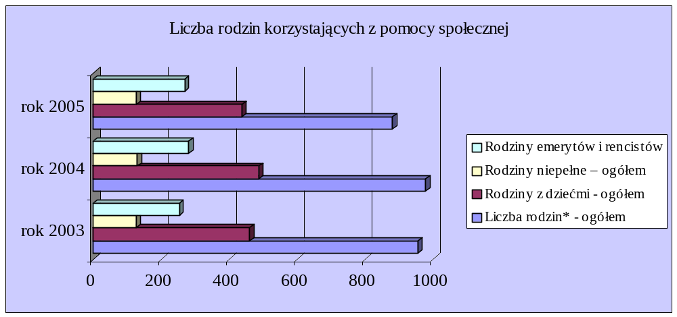
Źródło: sprawozdania MOPS
* dane nie sumują się ponieważ jedna rodzina może wystąpić wielokrotnie

Spadek liczby rodzin znajdujących się pod opieką Ośrodka jest wynikiem zmian w ustawie o pomocy społecznej, na podstawie których w 2003 r. przekazano renty socjalne do Zakładu Ubezpieczeń Społecznych a od 01 maja 2004 r część świadczeń weszło w zakres świadczeń rodzinnych, realizatorem których jest Urząd Miejski.
Przyczyny ubiegania się o pomoc ze środków pomocy społecznej w latach 2003-2005 ukazuje poniższa tabela:

Tabela Nr 11 Przyczyny występowania o pomoc

Powody trudnej sytuacji życiowej | Liczba rodzin
 | Rok 2003 | % w stos. do ogólnej liczby korzysta. z pomocy * | Rok 2004 | % w stos. do ogólnej liczby korzysta. z pomocy * | Rok 2005 | % w stos. do ogólnej liczby korzysta. z pomocy *
Ubóstwo | 306 | 32 | 331 | 33,8 | 344 | 39,1
Bezdomność | 7 | 0,7 | 14 | 1,4 | 12 | 1,4
Potrzeba ochrony macierzyństwa  w tym: wielodzietność | 38 | 3,9 | 34 | 3,4 | 23 | 2,6
Potrzeba ochrony macierzyństwa  w tym: wielodzietność | 5 | 0,5 | 5 | 0,5 | 7 | 0,8
Bezrobocie | 391 | 40,9 | 359 | 36,6 | 359 | 40,8
Niepełnosprawność | 263 | 27,5 | 265 | 27,1 | 226 | 25,7
Długotrwała lub ciężka choroba | 388 | 40,5 | 366 | 37,4 | 333 | 37,9
Bezradność w sprawach opiek. wych i prowadzenia gospodarstwa domowego | 201 | 21 | 112 | 11,4 | 110 | 12,5
w tym: rodziny niepełne  rodziny wielodzietne | 126 | 13 | 70 | 7,1 | 74 | 8,4
w tym: rodziny niepełne  rodziny wielodzietne | 55 | 5,7 | 46 | 4,7 | 33 | 3,7
Alkoholizm | 26 | 2,7 | 33 | 3,4 | 35 | 4,0
Narkomania | 8 | 0,8 | 9 | 0,9 | 6 | 0,7
Trudności w przystosowaniu do życia po opuszczeniu zakładu karnego | 10 | 1 | 8 | 0.8 | 9 | 1
Zdarzenie losowe | 0 | 0 | 7 | 0,7 | 5 | 0,6
Źródło: sprawozdania MOPS
* dane nie sumują się ponieważ przyczyn ubiegania się o pomoc może być więcej niż jedena

Najczęstszymi przyczynami występowania o pomoc ze środków pomocy społecznej, jak obrazuje wyżej przedstawiona tabela, jest: bezrobocie, długotrwała lub ciężka choroba, ubóstwo i niepełnosprawność. Rodziny niepełne i wielodzietne często składają wnioski o udzielenie pomocy finansowej na zaspokojenie podstawowych potrzeb. Wszystkie te czynniki występujące przez dłuższy okres czasu mogą być powodem wykluczenia społecznego.
    - Bezrobocie jako kwestia społeczna

Polityka rynku pracy w Polsce to całość działań zmierzających do zmniejszenia wpływu bezrobocia na dochody jednostek oraz wspierających jednostki w staraniach o zdobycie satysfakcjonującego zatrudnienia.

Pierwszy cel realizowany jest poprzez pasywną politykę rynku pracy – tj. najczęściej poprzez wypłatę dla bezrobotnych oraz zasiłków i świadczeń przedemerytalnych.

Drugi natomiast jest urzeczywistniany poprzez instrumenty aktywnej polityki rynku pracy – tj. doradztwo, pośrednictwo, szkolenia, zatrudnienie subsydiowane.

Skuteczność oraz efektywność podejmowanych działań zależy od sytuacji na rynku pracy oraz od jakości działania instytucji wspierających rozwój siły roboczej.

Bezrobocie jest niezmiernie uciążliwym problemem społecznym i gospodarczym w Polsce. Od wielu lat notuje się wysoką stopę bezrobocia w województwie podkarpackim a jeszcze wyższą w powiecie łańcuckim, co obrazuje poniższa tabela i wykres:

Tabela Nr 12 Stopa bezrobocia

Wyszczególnienie | Rok 2003 | Rok 2004 | Rok 2005
Polska | 18,0 | 19,1 | 17,1
Woj. podkarpackie | 16,7 | 19,1 | 18,4
Powiat łańcucki | 18,0 | 20,0 | 18,8
Źródło: dane Powiatowego Urzędu Pracy w Łańcucie

Wykres Nr 7 Stopa bezrobocia

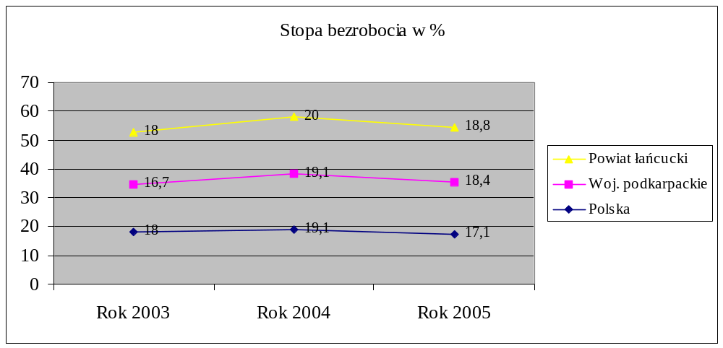
Źródło: dane Powiatowego Urzędu Pracy w Łańcucie

Liczbę osób bezrobotnych w mieście Łańcucie obrazują: poniższa tabela i wykres.

Tabela Nr 13 Bezrobotni w Łańcucie

wyszczególnienie |  | Rok 2003 | Rok 2004 | Rok 2005
Liczba bezrobotnych ogółem |  | 1 431 | 1 255 | 1223
W tym | kobiety | 711 | 638 | 605
W tym | mężczyźni | 720 | 617 | 618
Bezrobotni z prawem do zasiłku |  | 156 | 136 | 147
W tym: | kobiety | 66 | 61 | 56
W tym: | mężczyźni | 90 | 75 | 91
Źródło: dane Powiatowego Urzędu Pracy w Łańcucie

Wykres 8 Bezrobotni w Łańcucie
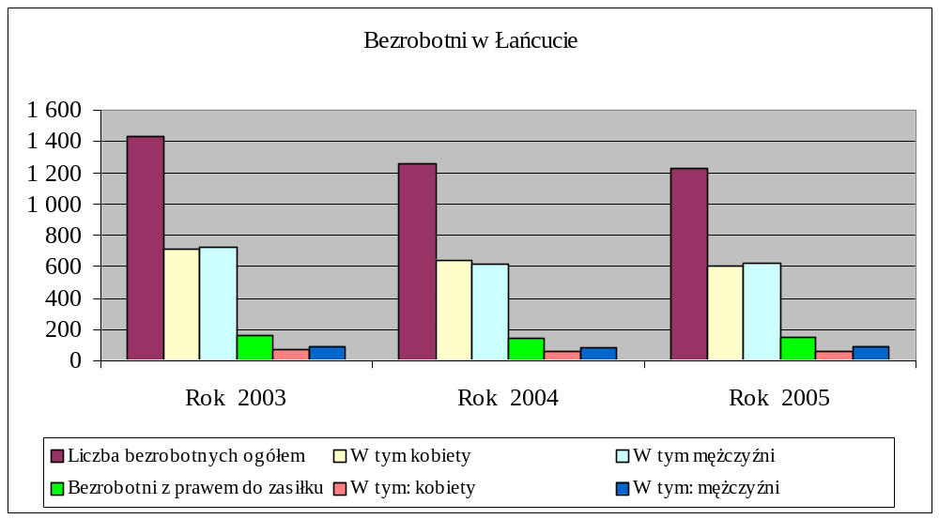Źródło: dane Powiatowego Urzędu Pracy w Łańcucie

Na dzień 31 grudnia 2005 r. w Powiatowym Urzędzie pracy w Łańcucie zarejestrowanych było 1 223 bezrobotnych mieszkańców miasta. Analizując dane od 2003 r. można zauważyć, iż liczba ta do 2005 r. nieznacznie spadała. Kobiety stanowiły ok. 50 % grupy bezrobotnych mieszkańców miasta.

Powyższa analiza dotyczy również osób bezrobotnych z prawem do zasiłku. Jak wskazują zarówno tabela jak i wykres bardzo mała liczba osób bezrobotnych jest uprawniona do pobierania zasiłku dla bezrobotnych, co pociąga za sobą znaczne zubożenia rodzin, a tym samym może przy przedłużającym pozostawaniu bez pracy prowadzić do wykluczenia społecznego szczególnie rodzin, w których więcej jak jedna osoba pozostaje bezrobotnym bez prawa do zasiłku.

Analizą objęto również omawianą grupę pod względem wieku, wykształcenia i stażu pracy. Wyniki badań w latach 2003-2005 przedstawiono poniżej:

Tabela Nr 14 Bezrobotni według wieku, wykształcenia i stażu pracy

wyszczególnienie | Rok 2003 |  | Rok 2004 |  | Rok 2005
wyszczególnienie | ogółem | kobiety | ogółem | kobiety | ogółem | kobiety
WIEK
15 - 17 | - | - | - | - | - | -
18 - 24 | 347 | 170 | 300 | 153 | 249 | 125
25 – 34 | 463 | 255 | 394 | 226 | 390 | 208
35 – 44 | 289 | 149 | 251 | 129 | 237 | 130
45 – 54 | 286 | 124 | 259 | 112 | 285 | 126
55 – 59 | 37 | 13 | 43 | 18 | 49 | 16
60 - 64 | 9 | - | 8 | - | 13 | -

WYKSZTAŁCENIE
wyższe | 139 | 95 | 150 | 100 | 146 | 91
polic. i średnie zaw. | 458 | 262 | 384 | 229 | 354 | 209
średnie ogólne | 138 | 92 | 138 | 83 | 148 | 103
zasadnicze | 418 | 176 | 361 | 152 | 357 | 133
podstawowe | 278 | 86 | 222 | 74 | 218 | 69
STAŻ PRACY
bez stażu | 501 | 260 | 464 | 246 | 433 | 235
do 1 roku | 139 | 65 | 120 | 68 | 104 | 52
1 - 5 | 246 | 125 | 212 | 111 | 210 | 94
5 – 10 | 168 | 85 | 144 | 71 | 148 | 74
10 – 20 | 209 | 124 | 167 | 93 | 168 | 100
20 – 30 | 156 | 52 | 142 | 49 | 138 | 43
30 i powyżej | 12 | - | 6 | 0 | 22 | 7
Źródło: dane Powiatowego Urzędu pracy

Uwzględniając jako wskaźnik wiek osób zarejestrowanych jako bezrobotni na przestrzeni ostatnich trzech lat największą grupę stanowią osoby w wieku 25 – 34 lat ( ok.32 % badanej grupy), następnie przedziały wiekowe 18-24 lata, (od 20% do 24% badanych), 35-44 lata ( ok.20% badanych) i 45-54 lata ( od 20% – 23% badanych).
Niepokojącym zjawiskiem jest bezrobocie wśród ludzi młodych (do 24 roku życia i powyżej 24 roku życia). Podjęcie pracy tuż po zakończeniu edukacji sprzyja wykształceniu w młodych ludziach zdolności adaptacyjnych i wzrostowi ich wartości na rynku pracy. Brak takich możliwości rodzi skutki negatywne, potęguje poczucie bezradności i spycha w bierność młodego człowieka, który nie dąży do kontynuacji edukacji i zwiększania swej atrakcyjności na rynku pracy.
Szczególnie dotkliwe jest bezrobocie w przypadku osób powyżej 45 roku życia. Brak pracy odbiera tym ludziom szansę na godne życie ich i ich rodzin. W przeważającej części są to ludzie posiadający rodziny, uczące się dzieci i mające za sobą długoletni staż pracy. Długotrwałe bezrobocie tej grupy staje się coraz poważniejszą kwestią społeczną.. Dla pracodawców są jednak zbyt zaawansowani wiekowo, by ich zatrudnić, a posiadają zbyt krótki staż pracy lub są za młodzi by przysługiwały im świadczenia przedemerytalne lub emerytalne.

Inne kryterium analizy to poziom wykształcenia, gdzie przeważającą grupę bezrobotnych stanowią osoby z wykształceniem policealnym i średnim zawodowym stanowiąc (od 29% do 32 % ) badanych, następną grupę stanowią bezrobotni z wykształceniem zasadniczym zawodowym (ok.29% badanych) i podstawowym (od 18% do 20% badanych). Najmniej liczne są grupy z wykształceniem średnim ogólnym i wyższym, które wykazują wartości wzajemnie porównywalne. Na uwagę zasługuje również fakt, że kobiety mimo, iż lepiej wykształcone w większej liczbie pozostają bezrobotne: jedynie przy wykształceniu zasadniczym więcej pozostaje bezrobotnych mężczyzn aniżeli kobiet.

Równie ważnym kryterium analizy jest staż pracy osób będących obecnie bezrobotnymi. Najliczniejszą grupę stanowią osoby nie posiadające stażu pracy, które stanowią ponad 2/6 wszystkich osób bezrobotnych zarówno w roku 2003, 2004 jak i 2005. Znaczną część zarejestrowanych osób bezrobotnych stanowią absolwenci wszystkich rodzajów szkół średnich i wyższych. Drugą, równie liczną grupę stanowią osoby, które przepracowały od 1 roku do 5 lat (ok. 1/6 ogółu badanych). Nieznacznie mniej liczną grupę badanych stanowią osoby, które przepracowały od 10 do 20 lat.

Analizy dokonano również pod kątem czasu, przez jaki osoba bezrobotna pozostaje bez pracy, co przedstawia tabela:

Tabela Nr 15 Czas pozostawania bez pracy

Czas pozostawania bez pracy | Według stanu na dzień:
Czas pozostawania bez pracy | 31-12-2003 | 31-12-2004 | 31-12-2005

Do 1 miesiąca
ogółem | 111 | 80 | 94
Kobiety | 42 | 31 | 38
1-3 miesiące
ogółem | 200 | 186 | 219
Kobiety | 84 | 81 | 78
3 – 6 miesięcy
Ogółem | 157 | 182 | 180
Kobiety | 81 | 84 | 94
6 – 12 miesięcy
Ogółem | 168 | 167 | 169
Kobiety | 79 | 81 | 78
12 – 24 miesiące
Ogółem | 269 | 162 | 156
Kobiety | 139 | 83 | 79
Powyżej 24 miesięcy
Ogółem | 526 | 478 | 405
kobiety | 286 | 278 | 238
Ogółem | 1 431 | 1 255 | 1 223
kobiety | 711 | 638 | 605
Źródło: dane Powiatowego Urzędu Pracy w Łańcucie

W Powiatowym Urzędzie Pracy w Łańcucie w latach 2003, 2004 i 2005 ogółem zarejestrowanych było odpowiednio: 1 431, 1 255 i 1 223 osób bezrobotnych mieszkańców miasta Łańcuta. Dokonując podziału według długości okresu pozostawania bez pracy największą grupę we wszystkich latach stanowią osoby bezrobotne powyżej 24 miesięcy (odpowiednio: ok. 37 %, 38 % i 33 % ogółu zarejestrowanych). Zauważono nieznaczny spadek w tym przedziale w roku 2005.
Drugą co do wielkości grupę stanowią zamiennie osoby pozostające bezrobotnymi w okresie od 1 do 3 miesięcy i od 12 do 24 miesięcy. W pierwszym przedziale zauważa się wyraźny wzrost osób bezrobotnych w każdym kolejnym badanym roku, natomiast w drugim przedziale następuje spadek osób bezrobotnych.

Brak możliwości znalezienia zatrudnienia powoduje powstawanie wielu negatywnych skutków, którymi dla osoby bezrobotnej są między innymi dezaktualizacja zdobytej wiedzy i doświadczeń zawodowych, obniżenie poczucia własnej wartości i funkcjonowanie poniżej własnych możliwości.
Bezrobocie zawsze ma negatywne skutki dla społeczeństwa . Łańcuckiego rynku pracy nie ominęło również zjawisko pracy nierejestrowanej tzw. „ pracy na czarno”, która jest dla bezrobotnych często jedyną możliwością zatrudnienia.

Z doświadczeń pracowników Miejskiego Ośrodka Pomocy Społecznej wynika, że bezpośrednim i najbardziej widocznym skutkiem bezrobocia jest obniżenie standardu materialnego rodziny, co wręcz wymusza konieczność ubiegania się o świadczenia finansowe z pomocy społecznej. Nieznacznie mniej widoczne ale bardziej zagrażające są skutki psychologiczne, szczególnie długotrwałego pozostawania bez pracy. Bezrobocie, które dotyka ludzi dorosłych, pełnoletnich dotyka również dzieci w przypadkach kiedy bezrobotnymi są ich rodzice. Pozostawanie bez pracy powoduje zmianę sytuacji materialnej i emocjonalnej całej rodziny, ogranicza dostęp do wielu dóbr materialnych i kulturalnych, a w konsekwencji prowadzi do izolacji społecznej. Należy zaznaczyć, że bezrobocie mężczyzn ma znacznie bardziej negatywne skutki dla rodziny jak bezrobocie kobiet. Bezrobotny mężczyzna doświadcza obniżenia własnej pozycji w rodzinie, traci autorytet szczególnie jako głowa rodziny co z kolei jest powodem wielu frustracji, zaburzeń psychologicznych a czasami psychicznych, niejednokrotnie kończących się sięganiem po alkohol. Długotrwałe nadużywanie alkoholu może prowadzić i niejednokrotnie prowadzi do przemocy w rodzinie.

Bezrobotni stanowią znaczną grupę osób korzystających z pomocy zarówno finansowej jak i rzeczowej tutejszego Ośrodka Pomocy Społecznej:

Tabela Nr 16 Osoby bezrobotne korzystające z pomocy społecznej
wyszczególnienie | Rok 2003 |  |  | Rok 2004 |  |  | Rok 2005
wyszczególnienie | Liczba rodzin | % | Liczba osób w rodzinie | Liczba rodzin | % | Liczba osób w rodzinie | Liczba  rodzin | % | Liczba osób w rodzinie
Korzystający z pomocy - ogółem | 956 | 100 | 2 982 | 979 | 100 | 2 887 | 879 | 100 | 2 489
bezrobocie | 391 | 41 | 1 419 | 359 | 36 | 1 549 | 359 | 40 | 1 287
Źródło: Dane Miejskiego Ośrodka Pomocy Społecznej w Łańcucie

Dokonując analizy powyższego zestawienia w roku 2004 zauważono nieznaczny spadek osób otrzymujących pomoc z powodu bezrobocia, ale już w roku 2005 nastąpił 4% wzrost osób otrzymujących pomoc z tego tytułu.

Sprawami bezrobocia i przeciwdziałaniu temu zjawisku na terenie miasta Łańcuta głównie zajmuje się Powiatowy Urząd Pracy przy współpracy z Urzędem Miejskim, Miejskim Ośrodkiem Pomocy Społecznej, organizacjami pozarządowymi i innymi pracodawcami. Realizowane były i są różne programy ułatwiające zwalczanie bezrobocia takie jak:

w roku 2003:
- Program aktywizacji zawodowej absolwentów „Pierwsza Praca II”,
- Program „Start Zawodowy”,
- Program „Szansa na pracę”,
- Program „Zielone Miejsca Pracy”,
- Program „Moja Gmina w Unii Europejskiej”.

w roku 2004 :
- Program SPO RZL 1.2. „Dobry start w powiecie łańcuckim”,
- Program SPO RZL 1.3 „Aktywny powrót w powiecie łańcuckim”.
w roku 2005:
- Program SPO RZL 1.2 „Aktywna młodzież powiatu łańcuckiego”,
- Program SPO RZL 1.3 „Aktywni ponownie”.

Ponadto pracownicy socjalni zapewniają pomoc w nabywaniu umiejętności poszukiwania pracy oraz w uzyskaniu możliwości udziału w programach i zajęciach aktywizujących.

3.1.2. Problemy rodzin.

Rodzina stanowi najstarszą i najbardziej trwałą formę współżycia ludzi. Występuje we wszystkich społeczeństwach i formacjach społecznych. U jej podłoża tkwią biologiczne cechy człowieka, co powoduje trwałość pewnych cech rodziny. Ze względu na różnorodność i wagę funkcji spełnianych przez rodzinę przypada jej w życiu ludzi rola szczególnie ważna.
Prawidłowa funkcjonalność rodziny zależy od wzajemnej pomocy w postaci rad, wsparcia materialnego i moralnego oraz świadczenia usług. Pomoc ta przebiega w kilku kierunkach. Jest to pomoc opiekuńcza, finansowa lub usługowa. Jeżeli wzajemne relacje poszczególnych członków rodziny ulegają zaburzeniu to wówczas występuje wiele dysfunkcji w prawidłowym funkcjonowaniu rodziny.
Wśród podmiotów ubiegających się o pomoc Miejskiego Ośrodka Pomocy Społecznej w Łańcucie znaczną część stanowią rodziny niezdolne do samodzielnego stworzenia dzieciom podstawowych warunków bytowych i opiekuńczo-wychowawczych.
Najpoważniejsze problemy niektórych rodzin wiążą się z sytuacją dzieci w rodzinach dysfunkcyjnych, czyli takich, które nie zaspokajają w niezbędnym zakresie materialnych, psychicznych i społecznych potrzeb swoich członków. W skrajnych przypadkach niezaradność rodziny w opiece i wychowaniu dzieci łączą się z innymi problemami, takimi jak: uzależnienia, przemoc domowa, niedojrzałość emocjonalna, konflikty z prawem z powodu zachowań agresywnych, łamania przez dzieci i młodzież ustalonych norm i wartości. W rodzinach , w których występują trudności opiekuńczo – wychowawcze, brakuje właściwych wzorców komunikacji i stworzenia poczucia bezpieczeństwa, więzi rodzinnej. W/w problemy opiekuńczo-wychowawcze, przemoc w rodzinie, są przyczyną umieszczania dzieci i młodzieży w placówkach opiekuńczo-wychowawczych, a dla osób dorosłych, ofiar przemocy, są powodem szukania porad i pomocy w placówkach zajmujących się tymi problemami.
Pomoc rodzinie należy do zadań samorządu w ramach systemu: pomocy społecznej, świadczeń rodzinnych, dodatków mieszkaniowych a także organizacji pozarządowych.
Jak wspomniano powyżej, ważnymi partnerami w zakresie pomocy rodzinie są liczne organizacje pozarządowe, działające na terenia miasta Łańcuta, które wspomagają działania instytucji ustawowo odpowiedzialnych za realizację zadań w zakresie pomocy rodzinie w jej prawidłowym funkcjonowaniu, szczególnie w pracy z rodziną dysfunkcyjną (kluby, świetlice środowiskowe prowadzone przez fundacje, stowarzyszenia itp.).

Tabela Nr 17 Liczba rodzin z dziećmi, otrzymująca pomoc z systemu pomocy społecznej, świadczeń rodzinnych i dodatków mieszkaniowych*

wyszczególnienie | Rok 2003 | Rok 2004 | Rok 2005
Pomoc społeczna | 462 | 488 | 439
Świadczenia rodzinne | - | 652 | 915
Dodatki mieszkaniowe | 306 | 266 | 218
Źródło: Dane MOPS i w/w Referatów
*danych nie można sumować z uwagi na fakt, że jedna rodzina może otrzymywać pomoc z każdego systemu

Wsparcie finansowe rodziny otrzymują z trzech systemów. Od 01 maja 2004 roku weszła w życie ustawa o świadczeniach rodzinnych, mocą której część świadczeń pomocy społecznej (zasiłki stałe, gwarantowane zasiłki okresowe i macierzyńskie zasiłki okresowe oraz jednorazowe zasiłki macierzyńskie) znalazły się w katalogu świadczeń rodzinnych jako dodatki do zasiłku rodzinnego lub świadczenia opiekuńcze.

Pomoc społeczna

Tabela Nr 18 Rodziny z dziećmi korzystające z pomocy społecznej

wyszczególnienie | Rok 2003 |  |  | Rok 2004 |  |  | Rok 2005
wyszczególnienie | Liczba rodzin | % | Liczba osób w rodzinie | Liczba rodzin | % | Liczba osób w rodzinie | Liczba  rodzin | % | Liczba osób w rodzinie
Korzystający z pomocy - ogółem | 956 | 100 | 2 982 | 979 | 100 | 2 887 | 879 | 100 | 2 489
Rodziny z dziećmi | 462 | 48 | 2 035 | 488 | 49 | 2 142 | 439 | 50 | 1 750
Źródło: dane Miejskiego Ośrodka Pomocy Społecznej w Łańcucie

Wykres Nr 9 Rodziny z dziećmi korzystające z pomocy społecznej

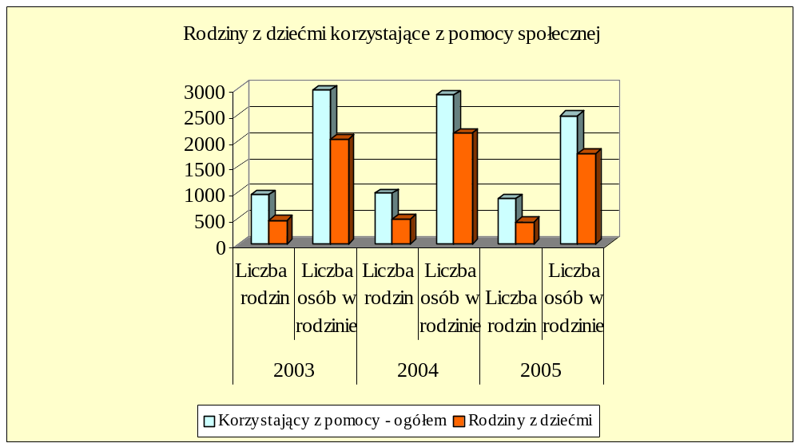Źródło: dane Miejskiego Ośrodka Pomocy Społecznej w Łańcucie

Jak wskazuje powyższa analiza corocznie wzrasta liczba rodzin z dziećmi w stosunku do ogólnej liczby rodzin korzystających z pomocy społecznej.

Tabela Nr 19 Typy rodzin z dziećmi objęte pomocą

wyszczególnienie | Rok 2003 |  | Rok 2004 |  | Rok 2005
wyszczególnienie | Liczba rodzin | Liczba osób w rodzinach | Liczba rodzin | Liczba osób w rodzinach | Liczba rodzin | Liczba osób w rodzinach
Liczba rodzin ogółem | 462 | 2 035 | 488 | 2 142 | 439 | 1 750
o liczbie dzieci 1 | 178 | 620 | 184 | 620 | 173 | 519
2 | 148 | 623 | 151 | 632 | 145 | 580
3 | 81 | 437 | 81 | 437 | 86 | 430
4 | 46 | 285 | 57 | 342 | 26 | 156
5 | 6 | 42 | 12 | 84 | 8 | 56
6 | 3 | 28 | 3 | 27 | 0 | 0
7 i więcej | 0 | 0 | 0 | 0 | 1 | 9
Źródło: dane Miejskiego Ośrodka Pomocy Społecznej w Łańcucie

Analizując typy rodzin z dziećmi objętych pomocą społeczną należy zauważyć, że największą liczbę stanowią rodziny z jednym lub z dwojgiem dzieci. Kolejne miejsca zajmują rodziny z trojgiem lub czworgiem dzieci. Z posiadanych rodzinnych wywiadów środowiskowych wynika, że są to rodziny młode ( w większości przypadków rodzice mają mniej niż 35 lat).
Poniższy tabela i wykres ukazują liczbę rodzin niepełnych z dziećmi w stosunku do ogólnej liczby rodzin z dziećmi korzystających z pomocy społecznej.

Tabela Nr 20 Rodziny niepełne z dziećmi

wyszczególnienie | Rok 2003 |  |  | Rok 2004 |  |  | Rok 2005
wyszczególnienie | Liczba rodzin | % | Liczba osób w rodzinie | Liczba rodzin | % | Liczba osób w rodzinie | Liczba  rodzin | % | Liczba osób w rodzinie
Rodziny z dziećmi | 462 | 100 | 2 035 | 488 | 100 | 2 142 | 439 | 100 | 1 750
Rodziny niepełne | 126 | 27 | 374 | 129 | 26 | 389 | 127 | 29 | 368
Źródło: dane Miejskiego Ośrodka Pomocy Społecznej w Łańcucie

Wykres Nr 10 Rodziny niepełne z dziećmi

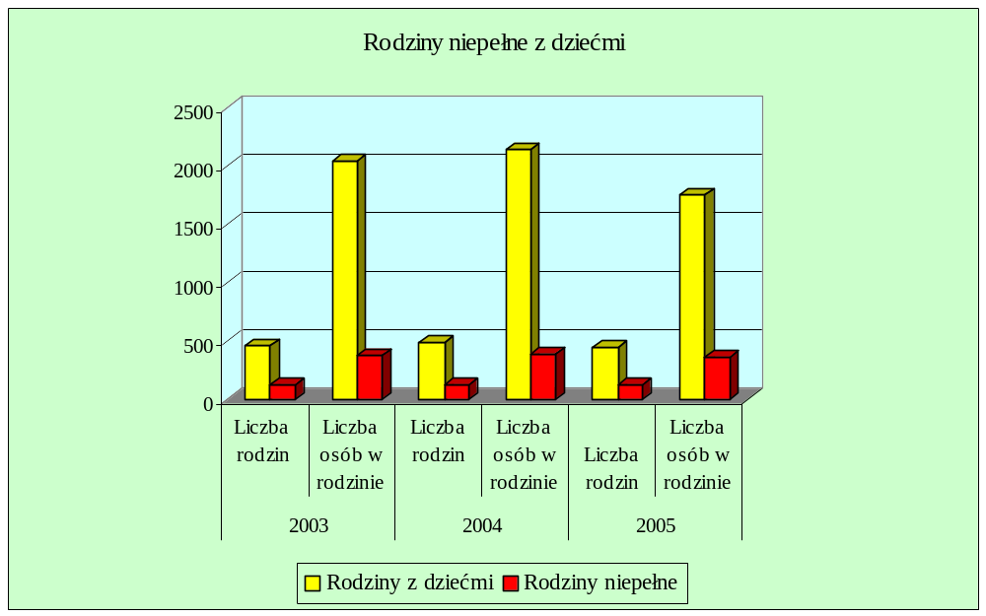
Źródło: dane Miejskiego Ośrodka Pomocy Społecznej w Łańcucie
Rodziny niepełne z dziećmi stanowią około 27 – 29 % ogółu rodzin z dziećmi. Niestety jak widać w zapisach graficznych zachodzą tendencje wzrostowe liczby tych rodzin w kolejnych latach.
Poniżej analizie poddano typy rodzin niepełnych objętych pomocą społeczną.

Tabela Nr 21 Typy rodzin niepełnych z dziećmi

wyszczególnienie | Rok 2003 |  | Rok 2004 |  | Rok 2005
wyszczególnienie | Liczba rodzin | Liczba osób w rodzinach | Liczba rodzin | Liczba osób w rodzinach | Liczba rodzin | Liczba osób w rodzinach
Liczba rodzin - ogółem | 126 | 374 | 129 | 389 | 127 | 368
O liczbie dzieci 1 | 60 | 124 | 57 | 119 | 55 | 110
2 | 38 | 114 | 42 | 126 | 43 | 129
3 | 17 | 72 | 14 | 58 | 16 | 64
4 i więcej | 11 | 64 | 16 | 86 | 13 | 65
Źródło: dane Miejskiego Ośrodka Pomocy Społecznej w Łańcucie

Wykres Nr 11 Typy rodzin niepełnych z dziećmi

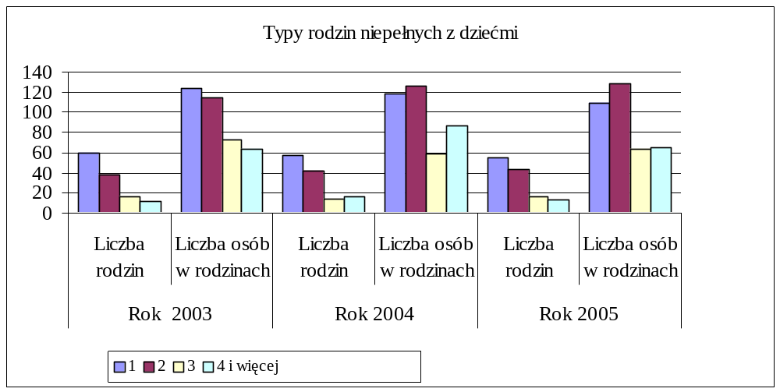Źródło: dane Miejskiego Ośrodka Pomocy Społecznej w Łańcucie

Wśród typów rodzin niepełnych z dziećmi, dominują wprawdzie rodziny o liczbie dzieci jedno lub dwoje, jednak rodziny niepełne o liczbie dzieci czworo i więcej są równie liczne.
Wśród udzielonych rodzinom świadczeń dominuje pomoc finansowa i rzeczowa: zasiłki celowe, okresowe, zasiłki celowe na zakup żywności w ramach wieloletniego programu dożywiania oraz pomoc rzeczowa w formie posiłków w szkołach i w przedszkolach.
Innym działaniem podejmowanym przez Miejski Ośrodek Pomocy Społecznej, szkoły i organizacje pozarządowe, w okresie wolnym od nauki szkolnej, jest organizowanie wypoczynku dla dzieci i młodzieży w formie: obozów, kolonii, półkolonii, zimowisk.
Ważnym wsparciem dla osób potrzebujących jest działający w Miejskim Ośrodku Pomocy Społecznej w Łańcucie Punkt Konsultacyjny, w którym można uzyskać specjalistyczne porady psychologa i prawnika.
Ponadto pracownicy socjalni podejmują różne działania skierowane na poprawę funkcjonowania osób i rodzin, poprzez poradnictwo, systematyczne kontakty z pedagogami szkolnymi, kuratorami sądowymi, policją.

Świadczenia rodzinne

W tym zakresie ustawa wyróżnia dwa okresy przejściowe, w których jedynie część świadczeń realizowały wyłącznie gminy, pozostałe realizują jednocześnie inne podmioty:
1. Pierwszy okres zasiłkowy trwający od 01 maja 2004 r. do 31 sierpnia 2005 r. gminy przejęły do wyłącznej realizacji zasiłki rodzinne, gdy przysługiwał dodatek do zasiłku rodzinnego w tytułu:
- samotnego wychowywania dziecka,
- opieki nad dzieckiem w okresie korzystania z urlopu wychowawczego,
- samotnego wychowywania dziecka i utraty prawa do zasiłku dla bezrobotnych z powodu upływu ustawowego okresu jego pobierania
- świadczeń pielęgnacyjnych
2. Drugi okres zasiłkowy trwający od 01 września 2005 do 31 sierpnia 2006 r. gminy
przejęły do wyłącznej realizacji zasiłki rodzinne, gdy przysługiwał dodatek do zasiłku
rodzinnego z tytułu:
1) samotnego wychowywania dziecka,
2) opieki nad dzieckiem w okresie korzystania z urlopu wychowawczego,
3) samotnego wychowania dziecka i utraty prawa do zasiłku dla bezrobotnych z powodu
upływu ustawowego okresu jego pobierania,
4) wychowywania dziecka w rodzinie wielodzietnej,
5) podjęcia przez dziecko nauki w szkole poza miejscem zamieszkania,
6) świadczeń pielęgnacyjnych.
3. Od 01 września 2006 r. gminy przejmują do wyłącznej realizacji wszystkie świadczenia
rodzinne
Tabela Nr 22 Rodziny korzystające ze świadczeń rodzinnych
l.p. | wyszczególnienie |  | Rok 2004 | Rok 2005
1. | Rodziny - Ogółem |  | 652 | 915
1. | w tym: | samotnego wychowywania dziecka, | 201 | 224 *  50 **
1. | w tym: | opieki nad dzieckiem w okresie korzystania z urlopu wychowawczego | 94 | 131
1. | w tym: | samotnego wychowania dziecka i utraty prawa do zasiłku dla bezrobotnych z powodu upływu ustawowego okresu jego pobierania, | 1 | 2
1. | w tym: | wychowywania dziecka w rodzinie wielodzietnej | 0 | 228
1. | w tym: | podjęcia przez dziecko nauki w szkole poza miejscem zamieszkania, | 49 | 80
1. |  | świadczenia pielęgnacyjne | 34 |  | 29
2. |  | Zasiłki pielęgnacyjne | 29 |  | 347
3. |  | Zaliczka alimentacyjna | 0 |  | 55
Źródło: dane Urzędu Miasta Łańcuta
* dane za okres od 01-01-2005 do 31-08-2005 r.
**dane za okres od 01-09-2005 do 31-12-2005 r.
Dokonując analizy danych z powyższej tabeli widoczny jest wzrost liczby rodzin uprawnionych do pobierania zasiłku rodzinnego i jego dodatków ( rok 2006 jest ostatnim rokiem przejściowym – od 01 września 2006 r. gmina pozostaje jedyną instytucją uprawnioną do wypłaty świadczeń rodzinnych).

Od 01.09.2005r. wprowadzono dodatek do zasiłku rodzinnego z tytułu wychowywania dziecka w rodzinie wielodzietnej, który przysługuje na trzecie i na następne dzieci uprawnione do zasiłku rodzinnego – dodatek ten otrzymuje około 25 % ogółu rodzin uprawnionych.

Jednocześnie dokonano zmian w zakresie prawa do dodatku z tytułu samotnego wychowywania dziecka ( przysługuje jedynie gdy drugi z rodziców nie żyje albo gdy ojciec dziecka jest nieznany ) - wśród ogółu rodzin uprawnionych do zasiłków rodzinnych w roku 2004 około 31 % stanowiły rodziny niepełne natomiast w roku 2005 do 31 sierpnia 24% ogółu rodzin, a od 01 września do 31 grudnia około 6% ogółu rodzin.
Odrębną ustawą z dnia 22 kwietnia 2005r. o postępowaniu wobec dłużników alimentacyjnych oraz zaliczce alimentacyjnej ( Dz. U. z 2005r. Nr 86, poz. 732 z późn. zm. ) wprowadzono zaliczkę alimentacyjną ( przysługuje na dzieci wychowywane przez osobę samotną gdy egzekucja sądowa świadczeń alimentacyjnych na dzieci pozostaje bezskuteczna).

Dodatki mieszkaniowe

Tabela Nr 23 Liczba rodzin korzystających z dodatków mieszkaniowych
wyszczególnienie | Rok 2003 | Rok 2004 | Rok 2005
ogółem rodziny: | 430 | 392 | 339
w tym rodziny z dzieckiem | 306 | 266 | 218
Źródło: dane Referatu dodatków mieszkaniowych Urzędu Miasta Łańcuta

Wykres Nr 12 Liczba rodzin korzystających z dodatków mieszkaniowych
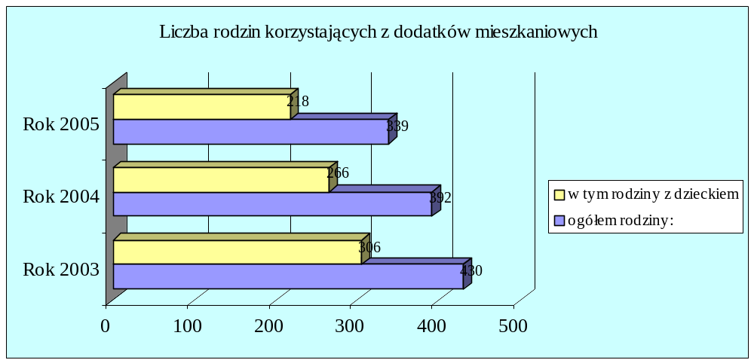Źródło: dane Referatu dodatków mieszkaniowych Urzędu Miasta Łańcuta
Jak przedstawiają dane rodziny z dziećmi otrzymujące pomoc finansową w formie dodatków mieszkaniowych stanowią większość rodzin korzystających z tej formy pomocy, co kształtuje się to odpowiednio: w latach 2003, 2004 i 2005 – 71 %, 68 % i 64 %

3.1.3. Bezdomność

Przyczyny bezdomności, jako zjawiska społecznego, związane są ze zmianami demograficznymi, ruchliwością społeczną, recesją gospodarczą i sprzężonym z nią bezrobociem oraz ubożeniem społeczeństwa, niedowładem polityki mieszkaniowej, który daje o sobie znać kurczeniem się komunalnych zasobów mieszkaniowych, wzrostem cen mieszkań czynszowych, brakiem lokali zastępczych.
Przyczyny bezdomności związane są także z redukcją nakładów budżetowych na pomoc społeczną, a w związku z tym z zawężeniem podmiotowego i przedmiotowego zakresu świadczeń socjalnych, niedostatkiem zakładów czasowego pobytu oraz instytucji ciągłej opieki nad osobami niezdolnymi do samodzielnego rozwiązywania problemu mieszkaniowego, dysfunkcjonalnością instytucji opiekuńczo – resocjalizacyjnych i karnych, które z reguły zaniedbują obowiązek opieki następczej ( placówki opiekuńczo-wychowawcze dla dzieci i młodzieży a także placówki wsparcia dziennego o zasięgu ponadgminnym, więzienia).
Podejmując próbę zróżnicowania i typologizacji bezdomności ze względu na jego przyczyny, możemy przyjąć, że bezdomność powodowana jest następującymi czynnikami:
- społecznymi
- związanymi z patologiami i chorobami
- natury psychologicznej
- natury prawnej
Są różne przyczyny występowania zjawiska bezdomności. Przyczyny społeczne oraz prawne wiążą się bezpośrednio z problemami natury ekonomicznej.
Bezdomność jako cecha położenia konkretnych osób, kumuluje się zazwyczaj z różnymi rodzajami patologii indywidualnej (alkoholizm, przestępczość, prostytucja, narkomania, rozpad więzi rodzinnych, włóczęgostwo, żebractwo).
Zjawisko to wiąże się także z zaburzeniami psychicznymi, z konfliktami na tle obyczajowym i odtrąceniem niesamodzielnych członków rodziny ( samotne matki, dzieci porzucone, chorzy na AIDS, zniedołężniali starcy).
Zachowania patologiczne ludzi bezdomnych są często tak bardzo powiązane z ich sytuacją życiową, że czasem trudno dociec co jest przyczyną, a co skutkiem bezdomności.
Zdecydowaną większość bezdomnych można nazwać ubogimi, gdyż z reguły nie posiadają żadnych źródeł dochodu.
Natomiast przyczyny bezdomności natury psychologicznej oraz przyczyny związane z patologiami i chorobami wiążą się z zaburzeniami w funkcjonowaniu społecznym.
Poniższa tabela przedstawia skalę bezdomności jako przyczyny korzystania ze świadczeń pomocy społecznej:

Tabela Nr 24 Liczba bezdomnych objętych pomocą Ośrodka

wyszczególnienie | Rok 2003 | Rok 2004 | Rok 2005
Ogólna liczba osób, którym udzielono pomocy | 2982 | 2887 | 2489
W tym liczba osób bezdomnych | 8 | 16 | 15
Źródło: dane Miejskiego Ośrodka Pomocy Społecznej w Łańcucie

Wykres Nr 13 Liczba bezdomnych objętych pomocą Ośrodka
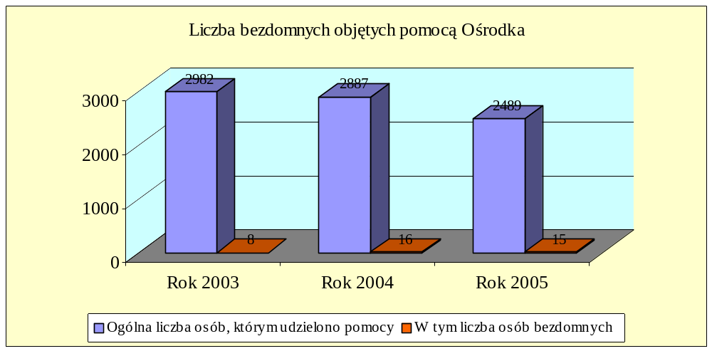
Źródło: dane Miejskiego Ośrodka Pomocy Społecznej w Łańcucie
Jak widać na podstawie danych osoby bezdomne stanowią mniej niż 1% świadczeniobiorców Ośrodka jednak problem ten nie może pozostać niezauważony, szczególnie w okresie zimowym (miasto nie posiada noclegowni).
Pomoc osobom bezdomnym należy do zadań gminy na terenie, której taka osoba przebywa. Instytucją odpowiedzialna za realizację tego zadania na terenie miasta Łańcuta jest Miejski Ośrodek Pomocy Społecznej, współpracujący w tym zakresie z organizacjami pozarządowymi głównie Towarzystwem Pomocy im. św. Brata Alberta. Bezdomni przebywający na terenie miasta to w większości mieszkańcy okolicznych gmin, posiadający tam ostatnie miejsce zameldowania na pobyt stały, jednak ze względu na możliwość korzystania z Kuchni Albertyńskiej, łaźni pozostają w mieście. Osoba bezdomna ma zapewniony gorący posiłek, niezbędne ubranie i możliwość korzystania z łaźni. Każda z osób bezdomnych może zostać umieszczona w najbliższej noclegowni, szczególnie ma to znaczenie w okresie zimowym ( z doświadczeń Ośrodka wynika, że tylko nieliczni korzystają z miejsc noclegowych). Na bieżąco z osobami tymi prowadzona jest przez pracowników socjalnych praca socjalna ze szczególnym uwzględnieniem przeciwdziałaniu bezdomności, marginalizacji społecznej.

3.1.4. Niepełnosprawność

Osoby niepełnosprawne, według przepisów ustawy o rehabilitacji zawodowej i społecznej oraz zatrudnieniu osób niepełnosprawnych, to osoby, których stan fizyczny, psychiczny lub umysłowy trwale lub okresowo utrudnia, ogranicza bądź uniemożliwia wypełnianie ról społecznych.
Niepełnosprawność potwierdzana jest orzeczeniem wydawanym przez organ do tego uprawniony ( ZUS, KRUS, Zespoły ds. Orzekania o Niepełnosprawności). Do osób niepełnosprawnych zaliczamy również osoby , które takiego orzeczenia nie posiadają lecz odczuwają ograniczenie własnej sprawności w wykonywaniu podstawowych czynności (starość biologiczna).
Według danych ostatniego spisu powszechnego na terenie miasta Łańcut zamieszkuje 2 015 osób niepełnosprawnych (łącznie z osobami w wieku poniżej 15 lat ) co stanowi około 11 % ogółu mieszkańców - co nadaje temu zjawisku coraz większą rangę wśród innych problemów społecznych - źródło GUS Rzeszów – Narodowy Spis Powszechny z 2002 r.)
Niepełnosprawność dotyka ludzi w każdym wieku, powodowana jest chorobami, nieszczęśliwymi wypadkami czy innymi dysfunkcjami fizycznymi lub psychicznymi.
Ustawa o pomocy społecznej wskazuje, że zadania w zakresie wspierania osób niepełnosprawnych należy w znacznej części do zadań powiatu i realizowane winny być we współpracy z właściwymi terytorialnie gminami.
Gmina realizuje swoje zadania na rzecz osób niepełnosprawnych (pomoc finansowa i usługowa) poprzez działania Miejskiego Ośrodka Pomocy Społecznej oraz system świadczeń rodzinnych.

Tabela Nr 25 Rodziny niepełnosprawne, objęte pomocą Ośrodka

wyszczególnienie | Rok 2003 | % w stos. do ogólnej liczby korzystających z pomocy | Rok 2004 | % w stos. do ogólnej liczby korzystających z pomocy | Rok 2005 | % w stos. do ogólnej liczby korzystających z pomocy
Ogólna liczba rodzin | 956 | 100 | 979 | 100 | 879 | 100
Rodziny z os. niepełnosprawną | 263 | 27,51 | 265 | 27,07 | 226 | 25,71
Źródło: dane Miejskiego Ośrodka Pomocy Społecznej w Łańcucie

Według powyższej tabelki na przestrzeni ostatnich trzech lat rodziny z osobą niepełnosprawną stanowiły około 27 % ogółu rodzin korzystających ze świadczeń pomocy społecznej ( nieznaczny spadek zauważono w roku 2005).

Wykres Nr 14 Rodziny niepełnosprawne, objęte pomocą Ośrodka
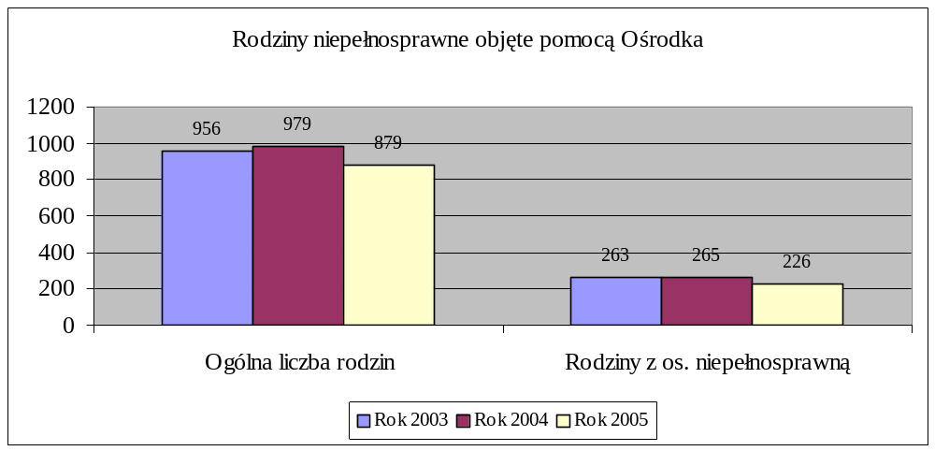Źródło: dane Miejskiego Ośrodka Pomocy Społecznej w Łańcucie
Najczęściej osoby niepełnosprawne objęte pomocą Miejskiego Ośrodka Pomocy Społecznej korzystają z pomocy w formie: finansowej (zasiłki stałe, zasiłki okresowe i celowe) i usługowej ( usługi opiekuńcze w miejscu zamieszkania).

Osoby niepełnosprawne i rodziny z osobą niepełnosprawną otrzymują również pomoc z systemu świadczeń rodzinnych w formie: dodatku do zasiłku rodzinnego z tytułu kształcenia i rehabilitacji dziecka niepełnosprawnego oraz świadczenia opiekuńcze w formie zasiłku pielęgnacyjnego i świadczenia pielęgnacyjnego.

Tabela Nr 26 Rodziny z osobą niepełnosprawną objęte pomocą z systemu świadczeń rodzinnych
wyszczególnienie |  | Rok 2004 |  | Rok 2005
 |  | ogółem | Osoby uprawnione | ogółem | Osoby uprawnione
Zasiłki rodzinne | Dodatek do zasiłku rodzinnego z tytułu kształcenia i rehabilitacji dziecka niepełnosprawnego | 87 | 94 | 123 | 136
Świadczenia  opiekuńcze | Zasiłek pielęgnacyjny | 129 | 136 | 347 | 371
Świadczenia  opiekuńcze | Świadczenie pielęgnacyjne | 34 | 34 | 29 | 29
Źródło: dane Urzędu Miejskiego w Łańcucie

Ważną rolę odgrywa również praca socjalna prowadzona na bieżąco przez pracowników socjalnych Ośrodka Pomocy Społecznej, ukierunkowana na wsparcie psychiczne osoby niepełnosprawnej lub rodziny z dzieckiem niepełnosprawnym.
Wszelkie w/w działania są wspierane i uzupełniane przez działające na terenie miasta Łańcuta organizacje pozarządowe.

3.1.5. Ludzie w podeszłym wieku

Współcześnie starość jest zjawiskiem ogólnoświatowym. Przyśpieszone starzenie się społeczeństwa jest charakterystyczną cechą demograficzną końca XX i początku XXI wieku wielu państw wysoko rozwiniętych, w tym również Polski.
Proces starzenia się jest zjawiskiem biologicznym, społecznym, a przede wszystkim nieuniknionym procesem fizjologicznym. Problem ten wpływa na gospodarkę, na strukturę społeczną, system zabezpieczenia socjalnego i opieki zdrowotnej każdego kraju.
Starość jest okresem życia charakteryzującym się dużą niestabilnością biologiczną, psychiczną i socjalną. Ludzie starzy jako grupa społeczna wymagają więc szczególnej osłony zapewniającej możliwość realizacji tego okresu życia w jak najlepszej kondycji i w jak najkorzystniejszych warunkach.

Największe wsparcie osoby te powinny znaleźć w najbliższej rodzinie i własnym środowisku w miejscu zamieszkania. Współczesna rodzina uległa jednak licznym modyfikacjom, które powodują, że nie może, a czasem po prostu nie chce, takiego wsparcia i opieki zapewnić.

Obowiązek zapewnienia pomocy spoczywa zatem na państwie, a w konsekwencji zgodnie z ustawą o pomocy społecznej, na gminie.

Jednym z podstawowych zadań pomocy społecznej jest więc organizowanie takich form pomocy, które ułatwiłyby samodzielne bytowanie ludzi starszych w myśl twierdzenia „ ...nie przesadza się starych drzew...”. Mając powyższe na uwadze udziela się pomocy społecznej w formie pomocy środowiskowej i instytucjonalnej.
Pomoc środowiskowa – „adresowana” jest do jednostki, rodziny w jej naturalnym środowisku. Zaliczamy do niej świadczenia finansowe (zasiłki stałe, okresowe, celowe); pomoc w naturze (zakup opału, żywności, posiłku); pomoc usługowa (usługi opiekuńcze).
Pomoc instytucjonalna – to cała sieć placówek pomocy społecznej takich jak domy pomocy społecznej, środowiskowe domy samopomocy, domy dziennego pobytu, rodzinne domy pomocy społecznej, kluby.

Tabela Nr 27 Liczba osób w wieku poprodukcyjnym.

wyszczególnienie | Rok 2005
Ludność miasta – ogółem | 18 012
W tym w wieku poprodukcyjnym | 3 585
Źródło: Dane Referatu Spraw Obywatelskich Urzędu Miasta Łańcuta

Wykres Nr 15 Liczba osób w wieku poprodukcyjnym
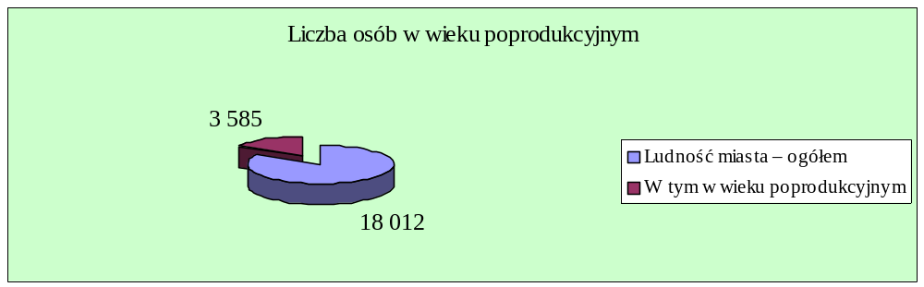 Źródło: Dane Referatu Spraw Obywatelskich Urzędu Miasta Łańcuta

Na terenie miasta Łańcuta w 2005 r. zamieszkiwało 3 585 osób w wieku poprodukcyjnym, co stanowiło 17 % ogółu mieszkańców.

Tabela Nr 28 Rodziny z osobą w podeszłym wieku , którym udzielono pomocy
wyszczególnienie | rok 2003 | Rok 2004 | rok 2005
Liczba rodzin – ogółem | 956 | 979 | 879
Rodziny z osobą w podeszłym wieku | 59 | 60 | 55
Źródło: dane Miejskiego Ośrodka Pomocy Społecznej w Łańcucie

Według powyższego zestawienia na przestrzeni kolejnych trzech lat, rodziny z osobą w podeszłym wieku stanowią około 6 % wszystkich rodzin objętych różnymi formami pomocy społecznej.
Rozmiar udzielonych form pomocy, z których rodziny te korzystają przedstawiają poniższa tabela i wykres:

Tabela Nr 29 Formy pomocy udzielanej ludziom starym

wyszczególnienie | Rok 2003 | Rok 2004 | Rok 2005
Pomoc finansowa | 64 | 75 | 67
Pomoc usługowa | 60 | 63 | 58
Pomoc rzeczowa | 3 | 2 | 3
Źródło: dane Miejskiego Ośrodka Pomocy Społecznej w Łańcucie

Wykres Nr 16 Formy pomocy udzielanej ludziom starym.
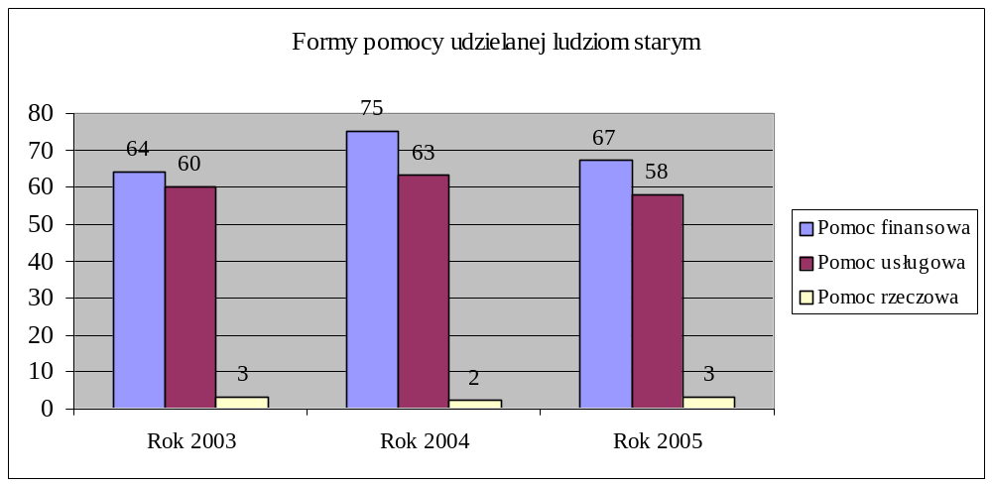
Źródło: dane Miejskiego Ośrodka Pomocy Społecznej w Łańcucie

Jak obrazują powyższe dane ludzie starzy najczęściej korzystają z pomocy finansowej – zasiłki stałe, celowe, okresowe. Następną częstą formą pomocy jest pomoc usługowa w formie usług opiekuńczych w miejscu zamieszkania.. Najmniejszą część stanowi pomoc rzeczowa (zakup odzieży, dostarczenie posiłku, zakup opału).

3.1.6. Alkoholizm

Alkoholizm i szkodliwe nadużywanie alkoholu wraz z wynikającymi z tego negatywnymi konsekwencjami – zdrowotnymi, ekonomicznymi czy moralnymi stanowi jeden z najpoważniejszych problemów społecznych tak w kraju jak również i w Gminie Miasto Łańcut.
Problem ten dotyka wielu mieszkańców – bez względu na ich wiek, płeć czy status społeczny.
Niekontrolowane spożywanie napojów alkoholowych powoduje szkody we wszystkich sferach życia człowieka. Pociąga za sobą psychodegradację jednostek i rodziny, powoduje załamanie się procesów socjalizacyjnych dzieci i młodzieży, wzmaga występowanie przemocy i prowadzi do współuzależnienia całej rodziny.
Wśród podmiotów korzystających z pomocy Miejskiego Ośrodka Pomocy Społecznej są rodziny z problemem alkoholowym.

Tabela Nr 30 Rodziny, którym przyznano pomoc z powodu alkoholizmu w latach 2003-2005
Wyszczególnienie | Rok 2003 | Rok 2004 | Rok 2005
rodziny objęte pomocą – ogółem | 956 | 979 | 879
rodziny z problemem alkoholowym | 26 | 33 | 35
Źródło: dane Miejskiego Ośrodka Pomocy Społecznej w Łańcucie

Jak pokazuje powyższa tabela rodziny z osobą z problemem alkoholowym stanowią od 2,7 % do 4 % ogółu rodzin objętych pomocą Ośrodka; zauważa się wzrost liczby rodzin otrzymujących pomoc z powodu alkoholizmu.

Nadużywanie alkoholu bardzo często wynika z nieumiejętności radzenia sobie z problemami jakie niesie życie i w ostateczności prowadzi do fizycznego i psychicznego wyniszczenia osoby dotkniętej tym problemem.
Skuteczna pomoc osobom i rodzinom uzależnionym i współuzależnionym od alkoholu polega na umożliwieniu podjęcia leczenia odwykowego. Poważnym problemem w podejmowaniu działań w tym kierunku jest bierna postawa ludzi uzależnionych od alkoholu.
Wnioski w sprawie leczenia odwykowego zgłaszane są do Miejskiej Komisji Rozwiązywania Problemów Alkoholowych z reguły przez członków rodziny, w której występuje ten problem. Zadaniem Komisji jest podejmowanie takich działań, które doprowadzą do podjęcia przez osobę uzależnioną leczenia odwykowego. Realizowane jest to poprzez prowadzenie rozmów z osobą uzależnioną od alkoholu i motywowanie jej do podjęcia dobrowolnego leczenia. Gdy ta forma pomocy nie przynosi efektu, następuje skierowanie osoby z problemem alkoholowym na badanie do biegłego (psychiatry i psychologa) w celu wydania opinii w przedmiocie uzależnienia od alkoholu.
Po potwierdzeniu uzależnienia, gdy osoba z problemem alkoholowym nadal nie wykazuje chęci współpracy w tym zakresie, sprawę kieruje się do Sądu Rejonowego (Wydziału Rodzinnego) w Łańcucie.

Tabela Nr 31 Sprawy dotyczące leczenia odwykowego mieszkańców Łańcuta w latach 2003-2005 zgłoszone do Miejskiej Komisji Rozwiązywania Problemów Alkoholowych.

wyszczególnienie | Rok 2003 | Rok 2004 | Rok 2005
Ilość zgłoszeń dot. nadużywania alkoholu i podjęcie działań | 18 | 16 | 21
Ilość osób skierowanych na badanie do biegłego | nie kierowano na badanie | 14 | 12
Liczba osób uzależnionych od alkoholu, wobec których Miejska Komisja wystąpiła do Sądu Rejonowego w Łańcucie z wnioskiem o zobowiązanie do leczenia odwykowego | 12 | 11 | 11
Umorzone sprawy lub zawieszone postępowanie z uwagi na m.inn. podjęte dobrowolnie leczenie | 6 | 5 | 10
Źródło: Urząd Miejski w Łańcucie

Analizując powyższe zestawienie widzimy, że w ostatnich trzech latach utrzymuje się zbliżona liczba zgłoszeń jak i liczba osób wobec, których wystąpiono do sądu o przymusowe leczenie odwykowe.

Tabela Nr 32 Liczba osób leczonych z powodu uzależnienia alkoholowego w Poradni Leczenia Uzależnień w Łańcucie.
wyszczególnienie | Rok 2003 |  | Rok 2004 |  | Rok 2005
wyszczególnienie | powiat | miasto | powiat | miasto | powiat | miasto
Liczba osób leczonych | 129 | 53 | 120 | 58 | 247 | 104
Liczba osób zarejestrowanych po raz pierwszy w poradni | 79 | 32 | 47 | 18 | 142 | 46
Liczba osób uczestniczących w programie terapeutycznym | 58 | 29 | 50 | 26 | 81 | 36
Liczba osób, które ukończyły terapię | 31 | 14 | 14 | 8 | 32 | 12
Liczba udzielonych konsultacji w zakresie problemów alkoholowych - ogółem | 1 100 |  | 795 |  | 3 319
Źródło: opracowano na podstawie danych Urzędu Miejskiego w Łańcucie.

Porównując powyższe zestawienie dotyczące leczenia osób z terenu miasta, prowadzonego przez Poradnię Leczenia Uzależnień w Łańcucie spostrzegamy, że liczba pacjentów na przełomie lat 2003 – 2005 wzrasta, w roku 2004 był nieznaczny wzrost – o 9 % w stosunku do roku 2003, natomiast porównując dwa ostatnie lata jest on o 79 % wyższy.

Liczba osób zarejestrowanych po raz pierwszy w Poradni jak i uczestniczących w programie terapeutycznym nieznacznie obniżyła się w 2004 roku a następnie w roku 2005 wzrosła.

Niepokojącym faktem jest to, że nie wszyscy rozpoczynający terapię dążą do jej zakończenia. W roku 2003 całościowy proces terapeutyczny ukończyło 14 osób, w roku 2004 8 osób, zaś w 2005 roku 12 osób.

Ogólne zainteresowanie poradnictwem w zakresie problematyki przeciwdziałania alkoholizmowi wzrasta wśród społeczeństwa łańcuckiego, czego odzwierciedleniem jest zwiększenie się liczby osób korzystających ze specjalistycznych konsultacji Poradni.

Zauważalne jest, że w rodzinach długotrwale nadużywających alkoholu, wzorzec picia często powielają również dzieci.

Na podstawie przeprowadzonej ankiety wśród uczniów łańcuckich gimnazjów ustalono jaka część młodzieży miała już kontakt z alkoholem.

Badania ankietowe przeprowadzono na grupie uczniów Publicznego Gimnazjum Nr 1 i Nr 2 liczącej 579 osób ( 282 chłopców i 297 dziewcząt). Na pytania zawarte w ankiecie odpowiedziało: 276 chłopców i 295 dziewcząt.

Wykres Nr 17 Inicjacja alkoholowa dziewcząt uczęszczających do łańcuckich gimnazjów (listopad 2004r.)

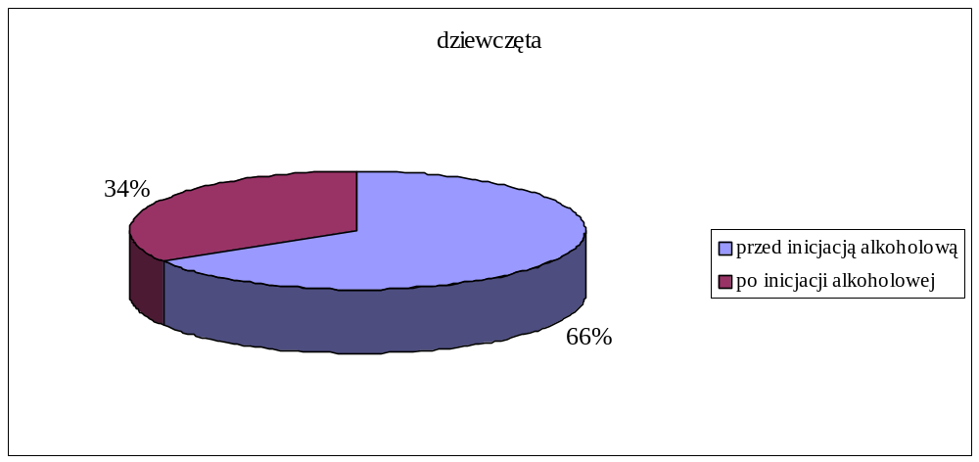
Źródło: opracowano na podstawie danych Urzędu Miejskiego w Łańcucie.

Wykres Nr 18 Inicjacja alkoholowa chłopców uczęszczających do łańcuckich gimnazjów (listopad 2004r.)

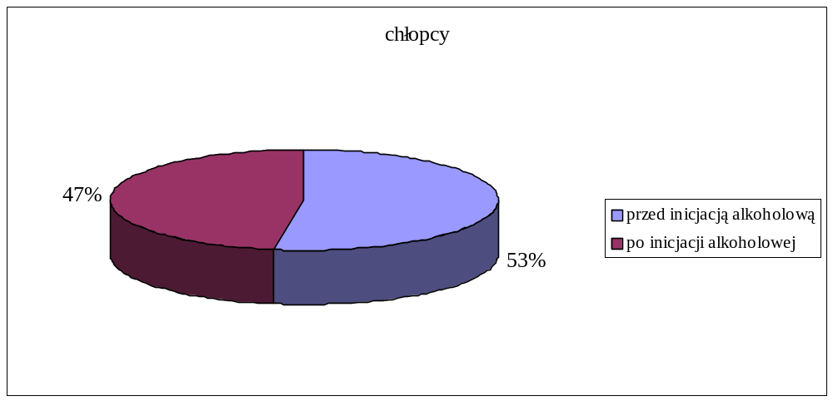
Źródło: opracowano na podstawie danych Urzędu Miejskiego w Łańcucie.

Wyniki badań wskazują, że duży odsetek niepełnoletnich uczniów ( 13 – 16 lat ) miał już pierwszy kontakt z alkoholem.

Aby stwierdzić, czy spożycie alkoholu miało charakter incydentalny, czy też jest zjawiskiem bardziej ugruntowanym, badano częstotliwość spożywania alkoholu przez grupę badawczą dziewcząt i chłopców gimnazjów.

Wykres Nr 19 Częstotliwość spożywania alkoholu przez młodzież łańcuckich gimnazjów

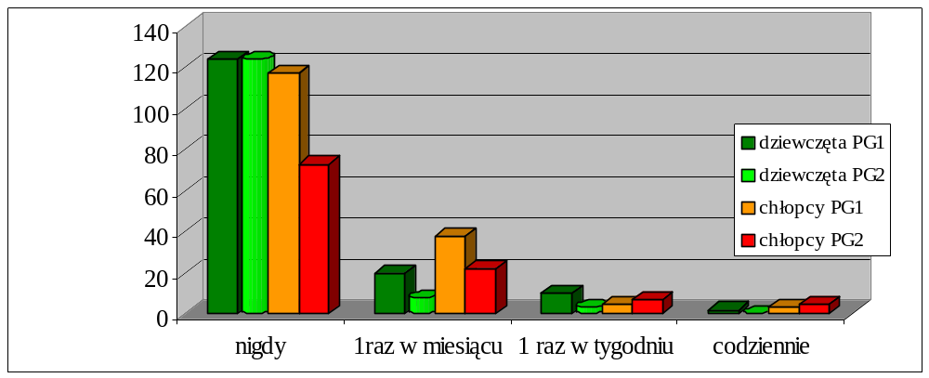 Źródło: opracowano na podstawie danych Urzędu Miejskiego w Łańcucie.

Dane w zakresie diagnozy alkoholizmu nie odzwierciedlają rzeczywistej sytuacji. Powodem tego jest fakt, że problem ten często jest ukrywany, a osoby i rodziny, których on dotyczy nie utożsamiają się z nim i nic nie robią aby temu zaradzić.

Kierunki działań w zakresie przeciwdziałania alkoholizmowi wyznacza Gminny Program Profilaktyki i Rozwiązywania Problemów Alkoholowych przyjmowany corocznie uchwałą Rady Miejskiej w Łańcucie.

Wykres Nr 20 Wysokość środków finansowych wykorzystanych na realizację zadań Gminnego Programu Profilaktyki i Rozwiązywania Problemów Alkoholowych w latach 2003-2005:
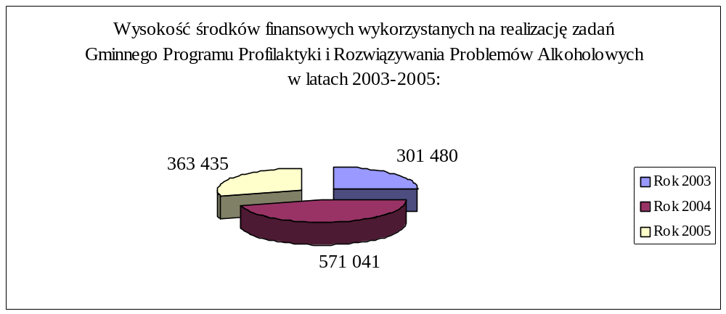Źródło: opracowano na podstawie danych Urzędu Miejskiego w Łańcucie.

Wartość środków przeznaczanych na profilaktykę i rozwiązywanie problemów alkoholowych w gminie zmniejszyła się w 2005r. w porównaniu z rokiem 2004, o ponad 36% . Powodem tego było obniżenie wpływów uzyskiwanych przez gminę z tytułu rocznych opłat za korzystanie z zezwoleń na sprzedaż napojów alkoholowych, które corocznie wykazują tendencje spadkową.

3.1.7. Narkomania

Narkomania to nałóg stałego lub okresowego używania narkotyków, które z czasem prowadzi do całkowitego uzależnienia się od nich.
Występuje przede wszystkim wśród ludzi młodych.
Przyczyny występowania narkomanii, zwłaszcza wśród dzieci i młodzieży, są liczne i złożone. Za najistotniejsze uważa się:
- wpływ grupy rówieśniczej, moda młodzieżowa tzw. szpan,
- ciekawość,
- skłonność do nałogów,
- trudne sytuacje życiowe,
- patologia rodziny,
- utrata poczucia bezpieczeństwa,
- bezradność.
Narkomania jako jeden z najgroźniejszych przejawów patologii społecznej jest zjawiskiem dotyczącym zarówno jednostki, jej rodziny jak i społeczeństwa.
Miejski Ośrodek Pomocy Społecznej w ciągu ubiegłych trzech lat z powodu narkomanii udzielił pomocy następującej liczbie rodzin:

Tabela Nr 33 Liczba rodzin, którym udzielono pomocy z powodu narkomanii w latach 2003-2005
wyszczególnienie | Rok 2003 | Rok 2004 | Rok 2005
Ogólna liczba rodzin, którym udzielono pomocy | 956 | 979 | 879
W tym liczba rodzin ,w których występuje problem narkomanii | 8 | 9 | 6
Źródło: dane Miejskiego Ośrodka Pomocy Społecznej w Łańcucie

Jak wskazują powyższa tabela i poniższy wykres rodziny z problemem narkomanii stanowią niespełna 1 % wszystkich rodzin, którym udzielono pomocy jednak z uwagi na fakt, że problem ten dotyczy głównie ludzi młodych zasługuje na uwagę i wsparcie ze strony instytucji pomocowych.

Wykres Nr 21 Liczba rodzin, którym udzielono pomocy z powodu narkomanii w latach 2003-2005
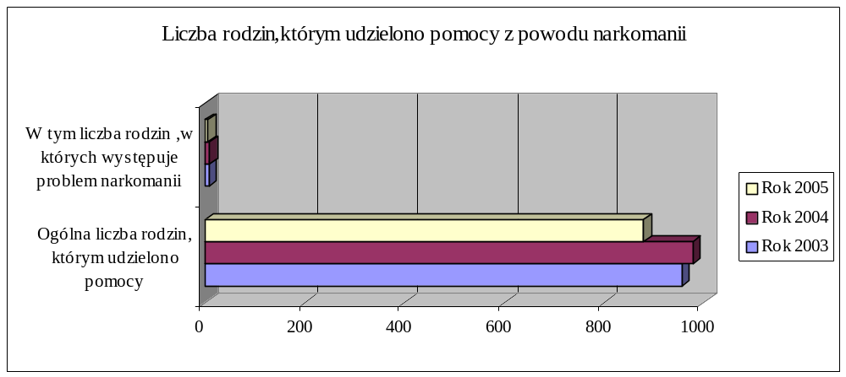
Źródło: dane Miejskiego Ośrodka Pomocy Społecznej w Łańcucie
Eksperymentalne i okazjonalne używanie narkotyków zaczyna się już wśród dzieci i nieletniej młodzieży. Niepokojące jest to, że istnieje wśród nich nieuzasadniony pogląd, iż marihuana jest bezpieczna i nie zaliczają jej do grupy narkotyków.
Na podstawie badań ankietowych przeprowadzonych w listopadzie 2004r. wśród uczniów dwóch łańcuckich gimnazjów ustalono, że w grupie 597 uczniów (dziewcząt i chłopców) – 4,7 % ankietowanych miało już kontakt z narkotykami. Wśród nich do prób z narkotykami przyznaje się zdecydowanie więcej chłopców niż dziewcząt:
- 7,4 % chłopców ( ogółem 282)
- 2% dziewcząt ( ogółem 297)
Prawną podstawę działań w zakresie przeciwdziałania zjawisku narkomanii w mieście Łańcut wyznacza, przyjęty przez Radę Miejską - Gminny Program Przeciwdziałania Narkomanii .
Zgodnie z zapisami powyższego dokumentu, problem narkomanii należy w najbliższym czasie zdiagnozować, aby móc podjąć prewencyjne działania, celem zapobiegania narastaniu tego zjawiska.

  - Grupy docelowe wymagające wsparcia w ramach zabezpieczenia
społecznego

Proces rozwiązywania problemów społecznych nie jest działaniem jednostronnym. Zaradzenie problemom możliwe jest wyłącznie przy współudziale społeczności lokalnej. Jednym z rezultatów procesów integracji społecznej jest identyfikacja grup społecznych wymagających wsparcia w ramach polityki społecznej.
W Gminie Miejskiej Łańcut są to:
- bezrobotni, zwłaszcza osoby z rodzin podwójnie dotkniętych bezrobociem, bez prawa do zasiłku oraz osoby młode, głównie absolwenci, zagrożonych wykluczeniem społecznym; działania zmierzające do ułatwienia znalezienia pierwszej pracy, zakładaniu własnej działalności gospodarczej, uczestnictwa w życiu społeczności lokalnej, zapobiegania degradacji kulturowej młodzieży, działania zmierzające do ponownego powrotu na rynek pracy i włączenie ich w życie gminy,
- rodziny z problemami opiekuńczo-wychowawczymi, zwłaszcza w tych, gdzie występuje bezradność wynikająca z zaburzenia systemu rodzinnego przejawiającego się trudnościami we własnym wypełnianiu ról społecznych przez poszczególnych członków rodziny; należy poza wsparciem finansowym umożliwić kontakty z pedagogiem szkolnym, psychologiem, prawnikiem, kuratorem i innymi instytucjami umożliwiającymi rozwiązywanie zaistniałych problemów,
- niepełnosprawni, należy doprowadzić do likwidacji barier architektonicznych, poprawić niepełnosprawnym dostęp do obiektów użyteczności publicznej, włączyć w jak najszerszym zakresie w życie społeczno-gospodarcze miasta.
- ludzie starzy , głównie samotni nie posiadający rodziny mogącej udzielić im wsparcia i pomocy, należy podjąć działania pozwalające zachować im jak najdłuższą sprawność psychiczną i fizyczną umożliwiająca pozostawanie w miejscu zamieszkania.

IV. MISJA I WIZJA

4.1. Misja

Zapewnienie lepszego standardu życia mieszkańcom miasta Łańcuta i przeciwdziałanie wykluczeniu społecznemu poprzez efektywny system wsparcia społecznego.

4.2 .Wizja

Przewidywanie przyszłości czyli kreowanie wizji jest skomplikowanym procesem, który wymaga twórczej wyobraźni, zdolności do syntezy a także dużej wiedzy, która będzie miała wpływ na obraz naszego miasta. Urzeczywistnieniu wizji służy wieloletnie planowanie.

Wizja miasta Łańcuta:

„Ukształtowanie sprawnego systemu polityki społecznej w zakresie współpracy podmiotów działających w sferze pomocy społecznej oraz wspieranie rozwoju organizacji pozarządowych w ramach nowoczesnego modelu pomocy społecznej zarówno, instytucjonalnej jak i pozarządowej”

V. CELE STRATEGII ROZWIĄZYWANIA PROBLEMÓW
SPOŁECZNYCH

5.1. Osoby i rodziny dotknięte bezrobociem

Cel strategiczny:

System wsparcia na rzecz osób bezrobotnych.

Cele operacyjne:
- Wypracowanie form postępowania wobec osób w sytuacji kryzysowej spowodowanej długotrwałym pozostawaniem bez pracy.

- Rozwijanie aktywnych form pomocy skierowanych do osób zagrożonych wykluczeniem społecznym, długotrwale bezrobotnych, w tym szczególnie kobiet.

Kierunki działania:

1. Tworzenie na terenie miasta klimatu sprzyjającego dla osób bezrobotnych
podejmujących własną działalność gospodarczą, mogących tworzyć nowe miejsca
pracy.

2. Współudział różnych instytucji w programach realizowanych z Europejskiego
Funduszu Społecznego, przez instytucje rynku pracy.

3. Stała współpraca z Powiatowym Urzędem Pracy w zakresie monitorowania
i rozwiązywania problemu wysokiego bezrobocia na terenie Gminy Miasta Łańcut:
- organizacja prac interwencyjnych, robót publicznych,
- promowanie i organizowanie klubów pracy i szkoleń skierowanych szczególnie do osób długotrwale bezrobotnych, kobiet i mężczyzn,
- propagowanie działań zmierzających do przekwalifikowania się osób długotrwale bezrobotnych.

4. Aktywizacja zawodowa młodzieży, między innymi poprzez:
1) szkolenia zawodowe,
  - stypendia dla osób kontynuujących naukę,
  - staże zawodowe, umożliwiające zdobycie doświadczenia zawodowego przez
wykonywanie zadań w miejscu pracy, bez nawiązywania stosunku pracy.

5. Współpraca z instytucjami, których przedmiotem działania jest wspieranie
przedsiębiorczości.

6. Stały monitoring ofert programowych i ewentualne opracowanie projektów
mających na celu rozwiązywanie problemu bezrobocia w szczególności wśród
osób długotrwale bezrobotnych.

7. Współpraca z podmiotami gospodarczymi w zakresie zatrudniania osób
bezrobotnych, tworzenie miejsc pracy.

- Praca socjalna skierowana do osób długotrwale bezrobotnych, tak by zachęcać je do
systematycznego poszukiwania zatrudnienia, a w szczególności dążyć do udzielania
tym osobom pomocy w zakresie: poradnictwa, zapoznania z aktywnymi technikami
poszukiwania pracy.

- Objęcie pomocą materialną rodzin dotkniętych problemem bezrobocia.

- Współpraca z organizacjami pozarządowymi w zakresie aktywizacji zawodowej
bezrobotnych w tym rozważenie konieczności utworzenia i udział
w funkcjonowaniu Centrum Integracji Społecznej.

  - Pomoc na rzecz dzieci i rodzin.

Cel strategiczny:

Tworzenie kompleksowego systemu opieki nad dzieckiem i rodziną – wsparcie dziecka i rodziny dysfunkcyjnej.

Cele operacyjne:

- Promocja modelu rodziny wychowującej oraz budowa oparcia społecznego.
- Działania zmierzające do zahamowania czynników powodujących dysfunkcję rodziny.

Kierunki działania:

- Wczesne oddziaływanie profilaktyczne, jako metoda kształtowania postaw zapobiegających kryzysowi rodziny.

- Systematyczna praca socjalna z rodzinami, szczególnie z problemami opiekuńczo-wychowawczymi.

- Wsparcie finansowe rodzin pozostających w trudnej sytuacji ekonomicznej spowodowanej: bezrobociem, ubóstwem, uzależnieniami i bezradnością w prowadzeniu gospodarstwa domowego, realizowana ze środków:
  - systemu pomocy społecznej,
  - systemu świadczeń rodzinnych,
  - systemu dodatków mieszkaniowych,
  - systemu oświaty.

- Objęcie dożywianiem jak największej liczby dzieci w wieku przedszkolnym oraz dzieci i młodzieży szkolnej potrzebującej tej formy pomocy .

- Właściwe organizowanie czasu wolnego dzieci i młodzieży w placówkach wspierających rodzinę w wychowaniu i opiece nad dzieckiem (kluby, świetlice) oraz zapewnienie wypoczynku dzieciom i młodzieży z rodzin najuboższych i zagrożonych patologią społeczną w okresie wolnym od nauki szkolnej.

- Systematyczne współdziałanie Ośrodka Pomocy Społecznej i placówek oświatowymi w celu bieżącej analizy sytuacji dzieci i młodzieży uczęszczającej do szkół, a w szczególności przeciwdziałanie pojawiającym się patologiom oraz dofinansowywanie działań naprawczych prowadzonych przez szkoły.

- Stałe zwiększanie liczby mieszkań socjalnych dla osób o niskim statusie materialnym oraz tworzenie mieszkań chronionych przeznaczonych w szczególności dla kobiet z dziećmi, które doznały przemocy domowej.

- Prowadzenie działań we współpracy z policją, sądem i innymi instytucjami w celu przeciwdziałania i ograniczania zjawiska przestępczości dzieci i młodzieży oraz zjawiska przemocy w rodzinie.

- Współpraca z organizacjami pozarządowymi działającymi na rzecz rodziny z dziećmi.

- Poradnictwo prawne i psychologiczne dla mieszkańców miasta.

  - . Osoby dotknięte bezdomnością

Cel strategiczny:

Przeciwdziałanie bezdomności.

Cele operacyjne:

- Opracowanie i pomoc w realizacji indywidualnych programów wychodzenia z bezdomności.

- Zapewnienie schronienia i gorącego posiłku - przekazanie tego obszaru działania w formie zadania realizowanego przez organizacje pozarządowe.

Kierunki działań:

- Prowadzenie pracy socjalnej z osobami bezdomnymi i zagrożonymi bezdomnością poprzez: aktywizowanie do podjęcia pracy, pomoc w znalezieniu pracy, mieszkania oraz pomoc w załatwianiu spraw urzędowych itp.

- Pomoc w leczeniu uzależnień ( kontakt z szpitalami prowadzącymi oddziały odwykowe i poradnią uzależnień ).

- Pomoc w znalezieniu schronienia, szczególnie w okresie zimowym w noclegowniach, schroniskach, domach dla bezdomnych itp.

- Współudział w prowadzeniu jadłodajni dla osób potrzebujących.

  - . Pomoc na rzecz osób niepełnosprawnych
Cel strategiczny:

Wyrównywanie szans i integracja osób niepełnosprawnych.

Cele operacyjne:
  - Działania prowadzące do pełnego zdiagnozowania środowiska osób niepełnosprawnych miasta Łańcuta.

  - Zintegrowanie działań samorządu i organizacji pozarządowych na rzecz profilaktyki i rozwiązywania problemów osób niepełnosprawnych.

Kierunki działania:
- Stała, wnikliwa diagnoza problemów osób niepełnosprawnych i ich rodzin.

- Współpraca z różnymi instytucjami i organizacjami pozarządowymi świadczącymi pomoc osobom niepełnosprawnym.

- Znoszenie barier architektonicznych w miejskich obiektach użyteczności publicznej.

- Tworzenie i wdrażanie programów wczesnej interwencji – opieki nad rodziną, w której
urodziło się dziecko zagrożone niepełnosprawnością.

- Tworzenie i wdrażanie projektów skierowanych na integrację dzieci niepełnosprawnych z ich pełnosprawnymi rówieśnikami.

- Praca socjalna skierowana głównie na poradnictwo, informowanie, wspieranie
i motywowanie osób niepełnosprawnych do korzystania różnych przysługujących im
form pomocy: wczasy i turnusy rehabilitacyjne, pomoc finansowa i rzeczowa ( sprzęt
rehabilitacyjny), usługowa oraz w zakresie innych przysługujących im uprawnień.

  - . Osoby i rodziny dotknięte alkoholizmem i narkomanią

Cel strategiczny

Budowa zintegrowanego systemu pomocy osobie i rodzinie z problemem alkoholowym oraz narkotykowym.

Cele operacyjne
- Pomoc osobom uzależnionym od alkoholu lub narkotyków oraz ochrona dzieci i zmniejszenie negatywnych skutków przebywania w rodzinie z problemem uzależnień.

- Podnoszenie wiedzy mieszkańców miasta na temat uzależnień i zapobieganie powstawaniu nowych problemów z nimi związanych.

Kierunki działania
- Informowanie o mechanizmach i konsekwencjach uzależnień, związanych z nimi problemach oraz monitorowanie zjawiska uzależnień szczególnie wśród dzieci i młodzieży.

- Promowanie zdrowego stylu życia poprzez wdrażanie stosownych form profilaktyki alkoholowej i narkotykowej skierowanej do dzieci i młodzieży.

- Motywowanie do podjęcia dobrowolnego leczenia osób uzależnionych oraz monitorowanie procesów leczenia.

- Poradnictwo prawne i psychologiczne oraz zapewnienie możliwości leczenia osobie uzależnionej i współuzależnionej.

- Interwencyjne działania w celu niwelowania bezpośredniego wpływu substancji powodującej uzależnienie.

- Wzmocnienie efektów leczenia poprzez program wsparcia aktywizacji zawodowej, połączony z zatrudnieniem oraz grupy wsparcia.

- Współpraca, wspieranie oraz wymiana informacji pomiędzy instytucjami i organizacjami pomagającymi osobie i rodzinie z problemem uzależnień.

- Organizowanie czasu wolnego dzieciom i młodzież z rodzin dysfunkcyjnych w tym wspieranie organizacji zapewniający wypoczynek letni i zimowy.

- Praca socjalna prowadzona przez pracowników socjalnych zarówno z osobą uzależnioną jak i jej rodziną.

- Uczestnictwo w szkoleniach osób zajmujących się przeciwdziałaniem alkoholizmowi i narkomanii.

  - Działania na rzecz osób w podeszłym wieku

Cel strategiczny:

Stworzenie skoordynowanego systemu opieki nad osobami starymi poprzez zaspokojenie ich potrzeb i podniesienie jakości życia w środowisku zamieszkania.

Cele operacyjne

- Systematyczne diagnozowanie sytuacji osób starszych oraz ich potrzeb i oczekiwań.

- Jak najdłuższe utrzymanie zdolności seniora do egzystencji w swoim środowisku.

Kierunki działania

- Wprowadzenie i stałe doskonalenie systemu informowania osób starszych o możliwościach i miejscach uzyskania pomocy.

- Zapewnienie wsparcia osobom w podeszłym wieku niezdolnym do samodzielnej egzystencji.

- Prowadzenie zajęć terapeutycznych oraz poszukiwanie nowych form aktywizacji seniorów.

- Zapewnienie pomocy w formie usług opiekuńczych świadczonych w domu osób starych i przewlekle chorych.

- Uzupełnienie profesjonalnych usług wolontariatem, pomoc osobom starszym świadczona przez młodzież.
- Wspieranie działalności organizacji pozarządowych w realizacji projektów skierowanych do osób starszych, zmierzających do integracji osób starszych ze społecznością lokalną i popularyzacji problemów ludzi starych wśród społeczeństwa.

- Wsparcie finansowe osób najbardziej potrzebujących (zasiłki stałe, celowe, okresowe) oraz praca socjalna prowadzona przez pracowników socjalnych.

- Analiza SWOT

Analiza SWOT jest bardzo użyteczną, coraz częściej używaną metodą przy określaniu priorytetów rozwojowych w pracach nad strategią.
Nazwa „SWOT” jest akronimem angielskich słów: Strengths (mocne, silne strony), Weaknesses (słabe strony), Opportunities (szanse, możliwości w otoczeniu), Threats (zagrożenia w otoczeniu). Analiza SWOT jest efektywną metodą identyfikacji słabych i silnych stron organizacji oraz badania szans i zagrożeń jakie, stoją przed organizacją. Analizę tę można z powodzeniem zastosować do dowolnego przedsięwzięcia, włącznie z programem strategicznym.
Zebranie materiałów i przeprowadzenie szeregu konsultacji pozwoliło na sporządzenie diagnozy problemów społecznych w Gminie Miasto Łańcut i opracowanie analizy SWOT.
Przedstawione poniżej czynniki obejmują:

- siły – wewnętrzne uwarunkowania o pozytywnym wpływie na sytuacje społeczną,
- słabości – wewnętrzne uwarunkowania o negatywnym wpływie na sytuację społeczną,
- szanse – zewnętrzne uwarunkowania o pozytywnym na realizacje celów,
- zagrożenia – zewnętrzne uwarunkowania o negatywnym wpływie na realizację celów.

Analiza SWOT

Mocne Strony | Słabe strony
- Istniejący plan rozwoju lokalnego gminy,  - Dobry stan infrastruktury komunalnej i społecznej (obiekty użyteczności publicznej),  - Profesjonalna kadra zatrudniona w jednostkach pomocy społecznej i innych działających w obszarze polityki społecznej,  - Organizacje pozarządowe,  - Różnorodność branż lokalnej działalności gospodarczej,  - Atrakcyjne walory turystyczne i kulturowe miasta,  - Rozwinięta działalność sportowa wraz z dobrym zapleczem: hala sportowa, liczne kluby, | - Wysoka stopa bezrobocia,  - Ubogi rynek pracy  - Zastój w budownictwie mieszkaniowym, mała liczba mieszkań komunalnych i socjalnych oraz brak mieszkań chronionych,  - Nowe zadania gmin zlecane bez pokrycia finansowego ze środków centralnych,  - Ograniczone zasoby rzeczowe i finansowe, które mogą być wykorzystane na rzecz rozwiązywania problemów społecznych,  - Niekorzystne, trudne do powstrzymania zmiany demograficzne – starzenie się społeczeństwa,  - Wzrastająca liczba ubogich,  - Wyuczona bezradność i roszczeniowe postawy,  - Bariery architektoniczne,  - Brak dobrej infrastruktury turystycznej,  - Brak koordynacji działań organizacji pozarządowych.
Szanse | Zagrożenia
- Silny i sprawnie działający samorząd gminy ( zgodnie z posiadanymi kompetencjami),  - Współpraca samorządu z organizacjami pozarządowymi,  - Rozwój wolontariatu,  - Integracja z Unią Europejską – możliwość pozyskiwania funduszy,  - Dobre położenie geograficzne i możliwość wykorzystania walorów turystycznych miasta,  - Decentralizacja finansów publicznych, co może powodować skierowanie większych środków finansowych na realizacje polityki społecznej,  - Propagowanie profesjonalnych programów profilaktycznych,  - Edukacja społeczeństwa w kierunku kształtowania pozytywnych postaw w zakresie zdrowego stylu życia. | - Obarczanie samorządów kolejnymi zadaniami w nieproporcjonalnej wielkości do środków budżetowych,  - Brak mobilności do pozyskiwania funduszy unijnych,  - Niestabilność prawa, brak jasnych uregulowań w zakresie rozdziału zadań i środków (państwo – gmina),  - Brak środków na budownictwo społeczne,  - Odpływ młodych, wykształconych osób do dużych aglomeracji miejskich,  - Starzenie się społeczeństwa,  - Przenoszenie złych wzorców zachowań do społeczności lokalnej,  - Stereotypy wizerunku pomocy społecznej,  - Długotrwałe uzależnienie rodzin od pomocy społecznej,  - Wzrost ruchu transportowego ( brak obwodnicy),  - Brak spójności poziomu i kierunków kwalifikacji zawodowych z potrzebami lokalnego rynku pracy,  - Narastająca przestępczość, przemoc dzieci i młodzieży,  - Niewystarczające wywiązywanie się rodziców ze swych zadań opiekuńczych i wychowawczych,  - Wzrastający poziom alkoholizmu i narkomanii,  - Obniżający się wiek inicjacji alkoholowej i narkotykowej,

Mocną stroną Gminy Miasta Łańcuta jest silny, sprawnie działający samorząd mogący decydować o kierunku prowadzonej przez gminę polityki społecznej. Elementem wspomagającym i dającym dodatkowe szanse i możliwości w tej dziedzinie, jest decentralizacja finansów publicznych umożliwiająca sprawne dotarcie do ośrodków i instytucji realizujących politykę społeczną.
Niestety istnieje również wiele słabych stron. Jedna z nich to brak rozwiniętego i specjalistycznego systemu obsługi okołobiznesowej dla małej i średniej przedsiębiorczości zarówno lokalnej jak i w kontekście inwestorów zewnętrznych. Jest to bardzo istotne, ale i złożone zagadnienie. Stwarzając, bowiem warunki do rozwoju przedsiębiorczości miasto przyczynia się do tworzenia miejsc pracy, ale także samo czerpie pewne korzyści, np. z podatków lokalnych, które w części mogą pokrywać wydatki związane z prowadzoną przez miasto polityką społeczną. Dodatkowe miejsca pracy to również w pewnym stopniu zapobieganie takim patologiom jak: alkoholizm, narkomania czy ubóstwo.

VII. PODMIOTY REALIZACJI I ŹRÓDŁA FINANSOWANIA STRATEGII
ROZWIĄZYWANIA PROBLEMÓW SPOŁECZNYCH

  - Monitoring i ewaluacja.

Monitoring polega na systematycznej ocenie realizowanych działań oraz modyfikacji kierunków działań w przypadku istotnych zmian społecznych, które mogą pojawiać się poprzez zmianę regulacji prawnych.

Ewaluacja oznacza systematyczne zbieranie, analizę i interpretację danych w celu określenia wartości strategii; dane te mają być wykorzystane przy podejmowaniu decyzji dotyczących owej strategii. Uzyskane informacje powinny być przydatne dla planowania rozwoju skutecznego realizacji aktualnie przeprowadzanego programu.

Elementami skutecznego monitoringu i ewaluacji będą przede wszystkim:
  - Zespół wdrażający strategię
Zespół jest powoływany przez Burmistrza Miasta, a w jego skład wchodzą między innymi: przedstawiciel burmistrza miasta, kierownik Miejskiego Ośrodka Pomocy Społecznej, przewodniczący Miejskiej Komisji Rozwiązywania Problemów Alkoholowych, przewodniczący Komisji Spraw Społecznych Rady Miejskiej.

  - Roczna ocena wdrażania strategii.
Zespół wdrażający strategię zbiera się przynajmniej raz w roku i ocenia poziom wdrożenia poszczególnych celów i przyjętych kierunków działań. Swoją ocenę zespół przedstawia Burmistrzowi i Radzie Miejskiej, wnioskując przyjęcie proponowanych rozwiązań, np. tworzenie programów i projektów.

Do poszczególnych przedsięwzięć realizowanych w ramach strategii mogą zostać przygotowane odrębne programy i projekty ( dłuższe lub krótsze, w zależności od ich charakteru), a ich wdrażanie powinno być systematycznie monitorowane przez pracowników odpowiedzialnych za ich realizację. Systematycznie też prowadzona powinna być analiza osiągniętych efektów.

Sporządzone programy i projekty realizowane w ramach strategii powinny być zgodne z jej celami i przyjętymi kierunkami działań, mogą być przyjmowane przez Radę Miejską stosownymi uchwałami stanowiącymi załączniki do niniejszej strategii. Ponadto powinna je cechować:
- efektywność,
- skuteczność
- celowość

Realizacja strategii rozwiązywania problemów społecznych będzie uzależniona od
różnych czynników. Najważniejsze z nich to:
- sytuacja finansowa gminy,
- kreatywność i stopień zaangażowania we wspólne działania lokalnych zasobów instytucjonalnych,
- aktywność adresatów strategii, czyli mieszkańców miasta.

7.2. Podmioty uczestniczące w realizacji strategii.

Do realizacji Strategii Rozwiązywania Problemów Społecznych zespół wdrażający zaprasza instytucje z terenu miasta Łańcuta działające w obszarze polityki społecznej, między innymi:

- Miejski Ośrodek Pomocy Społecznej w Łańcucie,
- Urząd Miejski w Łańcucie,
- Miejską Komisję Rozwiązywania Problemów Alkoholowych,
- Komisję Spraw Społecznych Rady Miejskiej,
- Punkt Konsultacyjny (porady prawne i psychologiczne),
- Powiatową Komendę Policji,
- Poradnię Psychologiczno – Pedagogiczną,
- Powiatowy Urząd Pracy,
- Sąd Rejonowy,
- Placówki oświatowe:
- Placówki Służby Zdrowia,
- Miejski Dom Kultury,
- Miejską Bibliotekę Publiczną,
- Miejski Ośrodek Sportu i Rekreacji,
- Miejski Zakład Budynków Mieszkalnych,
- Parafie Kościoła Katolickiego, innych kościołów i związków wyznaniowych,
- Organizacje Pozarządowe:
  - Towarzystwo Pomocy im. św. Brata Alberta,
  - Towarzystwo Przyjaciół Dzieci,
  - Fundację im. Jana Pawła II „Wzrastanie”,
  - Polski Czerwony Krzyż,
  - Polski Komitet Pomocy Społecznej,
  - Stowarzyszenie Przyjaciół Ziemi Łańcuckiej,
  - Stowarzyszenie Przyjaciół Dzieci Specjalnej Troski,
  - Stowarzyszenie Pomocy Rodzinie,
  - Polskie Towarzystwo Turystyczno – Krajoznawcze,
  - Związek Żołnierzy Armii Krajowej,
  - Związek Więźniów Politycznych Okresu Stalinowskiego,
  - Polskie Towarzystwo Gimnastyczne „Sokół”,
  - Polskie Stowarzyszenie Na Rzecz Osób z Upośledzeniem Umysłowym,
  - Klub Abstynenta „Eskulap”,
  - Katolicki Klub Antynarkotyczny „Karan”
  - Łańcuckie Towarzystwo Muzyczne,
  - Stowarzyszenie Bibliotekarzy Polskich,
  - Związek Inwalidów Wojennych RP,
  - Związek Kombatantów RP i Byłych Więźniów Politycznych,
  - Związek Sybiraków,
  - Klub Krótkofalowców SP8PCF przy I LO,
  - Stowarzyszenie Miłośników Pojazdów Militarnych i Techniki Zabytkowej im. 10 Pułku Strzelców Konnych,
  - Polski Związek Emerytów, Rencistów i Inwalidów,
  - Łańcuckie Stowarzyszenie Osób Niepełnosprawnych Ruchowo „Nadzieja”,
  - Polskie Stowarzyszenie Diabetyków,
  - Polski Związek Niewidomych,
  - Społeczne Stowarzyszenie Popierania Sportu, Kultury i Turystyki,
  - Związek Harcerstwa Polskiego,
  - Kongregacja Prywatnych Przedsiębiorców Ziemi Łańcuckiej,
  - Ziemia Łańcucka swojemu Patronowi,
  - Fundacja „Pomóż Potrzebującym” działająca przy Starostwie Powiatowym,
  - Szkolne Koło „Caritas”:
a) I Liceum Ogólnokształcące,
b) Zespół Szkół im. Janusza Korczaka,
c) Zespół Szkół Zawodowych im. Mikołaja Kopernika,
  - Parafialny Oddział Akcji Katolickiej:
a) Parafia pw. Św. bpa Stanisława,
b) Parafia pw. Chrystusa Króla,
c) Parafia pw. Św. Józefa,
  - Regionalne Stowarzyszenie Społeczne „Łańcut”
  - Łańcucki Klub Karate „Sochin”
  - Ludowy Uczniowski Klub Sportowy „Zieloni”,
  - Uczniowski Klub Sportowy przy MOSiR,
  - Łańcucki Klub Sportowy „Stal”,
  - Uczniowski Międzyszkolny Klub Sportowy,
  - Uczniowski Klub Sportowy „ Młode Żywioły”,
  - Uczniowski Klub Sportowy „Brajp”,
  - Uczniowski Klub Sportowy przy SP4
  - Uczniowski Klub Sportowy przy Gimnazjum Nr 2
  - Uczniowski Klub Sportowy „Jedynka”

7.3. Źródła finansowania Strategii.

Możliwości realizowania poszczególnych celów niniejszej Strategii będą uzależnione
od posiadanych środków finansowych:
- Gminy Miasto Łańcut i podległych jej jednostek organizacyjnych,
- Powiatowego Urzędu Pracy,
- Organizacji pozarządowych,
- Instytucji działających w obszarze polityki społecznej,
- Dotacji i darowizn,
- Pozyskanych z Europejskiego Funduszu Społecznego.

VIII . PROGRAMY NA LATA 2006 –2013

  - Plan rozwoju Lokalnego Gminy Miasto Łańcut.
  - Roczny Program współpracy Gminy Miasto Łańcut z organizacjami pozarządowymi.
  - Gminny Program Profilaktyki i Rozwiązywania Problemów Alkoholowych.
  - Gminny Program Przeciwdziałania Narkomanii.

  - UWAGI KOŃCOWE

Strategia Rozwiązywania Problemów Społecznych Gminy Miasto Łańcut jest instrumentem nowoczesnej polityki społecznej wdrażanej na poziomie lokalnym przez władze samorządowe Gminy Miasto Łańcut.
Zawarte w niej cele, kierunki i propozycje działań umożliwią dotarcie do najbardziej potrzebujących mieszkańców gminy, zintegrowanie współpracy i wysiłków poszczególnych partnerów, włączenie nowych instytucji realizujących przedsięwzięcia z zakresu polityki społecznej.
Strategia ukierunkuje działania władz samorządowych w tym Miejskiego Ośrodka Pomocy Społecznej na pełnienie aktywnej roli w budowaniu systemu polityki społecznej według modelu tworzenia szans na umożliwienie wyjścia z sytuacji kryzysowej niekoniecznie poprzez dostarczanie środków materialnych.

Wykaz Tabel

Tabela 1. Odległości Łańcuta do ważniejszych miasta
Tabela Nr 2. Liczba ludności Łańcuta w 2005 roku
Tabela Nr 3 Naturalny ruch ludności
Tabela Nr 4 Liczba podmiotów gospodarczych
Tabela Nr 5 Wychowanie przedszkolne w latach 2003 – 2005
Tabela Nr 6 Szkoły Podstawowe w latach 2003 – 2005
Tabela Nr 7 Gimnazja w latach 2003 – 2005
Tabela Nr 8 Środki finansowe na realizację zadań z zakresu polityki społecznej
Tabela Nr 9 Liczba osób korzystających z pomocy społecznej
Tabela Nr 10 Liczba rodzin korzystających z pomocy społecznej
Tabela Nr 11 Powody występowania o pomoc
Tabela Nr 12 Stopa bezrobocia
Tabela Nr 13 Bezrobotni w Łańcucie
Tabela Nr 14 Bezrobotni według wieku, wykształcenia i stażu pracy
Tabela Nr 15 Czas pozostawania bez pracy
Tabela Nr 16 Osoby bezrobotne korzystające z pomocy społecznej
Tabela Nr 17 Liczba rodzin z dziećmi, otrzymująca pomoc z systemu pomocy społecznej, świadczeń
rodzinnych i dodatków mieszkaniowych
Tabela Nr 18 Rodziny z dziećmi korzystające z pomocy społecznej
Tabela Nr 19 Typy rodzin z dziećmi objęte pomocą
Tabela Nr 20 Rodziny niepełne z dziećmi
Tabela Nr 21 Typy rodzin niepełnych z dziećmi
Tabela Nr 22 Rodziny korzystające ze świadczeń rodzinnych
Tabela Nr 23 Liczba rodzin korzystających z dodatków mieszkaniowych
Tabela Nr 24 Liczba bezdomnych objętych pomocą Ośrodka
Tabela Nr 25 Rodziny niepełnosprawne, objęte pomocą Ośrodka
Tabela Nr 26 Rodziny z osobą niepełnosprawną objęte pomocą z systemu świadczeń rodzinnych
Tabela Nr 27 Liczba osób w wieku poprodukcyjnym.
Tabela Nr 28 Rodziny z osobą w podeszłym wieku, którym udzielono pomocy
Tabela Nr 29 Formy pomocy udzielanej ludziom starym
Tabela Nr 30 Rodziny, którym przyznano pomoc z powodu alkoholizmu w latach 2003-2005
Tabela Nr 31 Sprawy dotyczące leczenia odwykowego mieszkańców Łańcuta w latach 2003-2005
Tabela Nr 32 Liczba osób leczonych z powodu uzależnienia alkoholowego w Poradni Leczenia
Uzależnień w Łańcucie.
Tabela Nr 33 Liczba rodzin, którym udzielono pomocy z powodu narkomanii w latach 2003-2005

Wykaz wykresów:

Wykres Nr 1 Liczba ludności miasta Łańcuta w latach 2003 –2005
Wykres Nr 2 Liczba ludności Łańcuta w 2005 roku.
Wykres Nr 3 Naturalny ruch ludności
Wykres Nr 4 Liczba podmiotów gospodarczych
Wykres Nr 5 Środki finansowe na realizację zadań z zakresu polityki społecznej
Wykres Nr 6 Liczba osób rodzin korzystających z pomocy społecznej
Wykres Nr 7 Stopa bezrobocia
Wykres 8 Bezrobotni w Łańcucie
Wykres Nr 9 Rodziny z dziećmi korzystające z pomocy społecznej
Wykres Nr 10 Rodziny niepełne z dziećmi
Wykres Nr 11 Typy rodzin niepełnych z dziećmi
Wykres Nr 12 Liczba rodzin korzystających z dodatków mieszkaniowych
Wykres Nr 13 Liczba bezdomnych objętych pomocą Ośrodka
Wykres Nr 14 Rodziny niepełnosprawne, objęte pomocą Ośrodka
Wykres Nr 15 Liczba osób w wieku poprodukcyjnym
Wykres Nr 16 Formy pomocy udzielanej ludziom starym.
Wykres Nr 17 Inicjacja alkoholowa dziewcząt uczęszczających do łańcuckich gimnazjów
( listopad 2004r.)
Wykres Nr 18 Inicjacja alkoholowa chłopców uczęszczających do łańcuckich gimnazjów
( listopad 2004r.)
Wykres Nr 19 Częstotliwość spożywania alkoholu przez młodzież łańcuckich gimnazjów
Wykres Nr 20 Wysokość środków finansowych wykorzystanych na realizację zadań Gminnego
Programu Profilaktyki i Rozwiązywania Problemów Alkoholowych w latach 2003 - 2005
Wykres Nr 21 Liczba rodzin, którym udzielono pomocy z powodu narkomanii w latach
2003 - 2005

